BAB I
PENDAHULUAN

  - Latar Belakang Penelitian
Peranan Pelayanan Publik sangat penting dalam era globalisasi sekarang ini, terutama perusahaan yang bergerak di bidang jasa yang akan sangat dibutuhkan oleh konsumen. Dalam kualitas jasa yang penting dengan pelayanan dan pendistribusian yang baik, ternyata untuk itu semua memerlukan kegiatan pelaksanaan pelayanan pelanggan untuk memberikan kesempatan kepada masyarakat menilai sudah atau kurang optimal pelayanan public di PDAM Tirtawening.
PDAM Tirtawening merupakan salahsatu unit usaha milik daerah yang bergerak dalam distribusi air bersih pada masyarakat umum. PDAM Tirtawening memiliki visi misi yang tentunya baik dan selaras untuk memenuhi kebutuhan public akan air bersih dan air limbah yang berwawasan lingkungan.
Hingga saat ini pelayanan Perusahaan Daerah Air Minum Tirtawening masih dikeluhkan oleh pelanggannya. Daerah yang mengeluhkan pelayanan PDAM Tirtawening diantaranya adalah jalan Seke Kuda, Gunung Candung kelurahan Mekarwangi, kecamatan Bojongloa kidul. Masyarakat juga sering mengeluhkan masih harus membayar abodemen padahal aliran air tidak lancar.
Kondisi air di Bandung hanya cukup bagi 1,2 jiwa,sedangkan penduduk di Bandung mencapai 2,4 juta jiwa. Hal ini yang menjadi permasalahan mendasar. Disaat kebutuhan lebih banyak ketimbang yang diperoleh.

Kebutuhan akan air semakin hari semakin bertambah, tetapi ketersediaannya semakin terbatas. Untuk pemenuhan kebutuhan air bersih bagi masyarakat, dibutuhkan upaya ekstra secara menyeluruh dan terpadu, serta pelaksanaannya perlu didukung oleh semua pihak. Salah satu upaya dalam rangka meningkatkan pelayanan public akan kebutuhan air bersih, pada tahun 2013 di Kota Bandung sudah ada system penyediaan air bersih secara kolektif yang diselenggarakan oleh PDAM Tirtawening, akan tetapi kapasitasnya belum bisa mencukupi kebutuhan seluruh warga kota akan air bersih, maka system penyediaan air bersih secara kolektif tersebut dikembangkan. Salah satunya dengan cara mencari sumber air baku yang baru .
Saat ini sumber air baku yang digunakan oleh PDAM Tirtawening terdiri atas permukaan dan air tanah yang berlokasi di dalam wilayah Kota Bandung dan luar Kota Bandung, yaitu di Kabupaten Bandung. Sumber air baku yang berlokasi di Kota Bandung adalah : Sungai Cikapundung, dan beberapa sumur dala. Sumber air baku yang berlokasi di wilayak Kabupaten Bandung diantaranya adalah : Mata Air Ciliang, Mata Air Hulu Panjalu, Sungai Panjalu, Sungai Cisangkuy, Sungai Cibeureum, Sumur bor yang berada di Desa Mekarsaluyu, dan Sumur bor yang berada di Desa Pasirkaliki.
Beberapa sumber air baku tersebut disayangkan tidak dapat memenuhi semua kebutuhan warga Bandung. Oleh karena itu untuk meningkatkan pelayanan public dalah hal kapasitas air baku perlu dicarikan solusi yang baru untuk mengatasinya.
Masalah yang dihadapi Oleh PDAM Tirtawening ternyata bukan hanya yang sudah dipaparkan diatas saja, muncul pula masalah lain diantaranya adalah kasus kebocoran air, sehingga banyak warga yang kehilangan air bersih dan terjadi kerugian pada banyak pihak yaitu pada konsumen dan PDAM Tirtawening. Tingkat terjadinya kebocoran tersebut berkisar diangka 36,3% dari total 3,4 juta meter kubik pengaliran. Penyebab utama kebocoran tersebut ada apada kondisi teknis pipa yang rusak dan tak layak sehingga rekayasa meteran pun dilakukan oleh oknum internal, selain itu juga kurangnya innovasi teknologi dan pengetahuan perawatan pipa. Untuk itu PDAM Tirtawening agar memenuhi kebutuhan akan air bersih masyarakat Kota Bandung, maka PDAM Tirtawening Kota Bandung sedang mengupayakan memberikan pelayanan untuk memenuhi kebutuhan akan air bersih bersama Perusahaan Air Vitens Evides Internasinal Belanda yang memberikan dana hibah kepada PDAM Tirtawening.

Ditinjau dari kasus tersebut maka diperlukannya suatu pengelolaan yang baik dilakukan oleh perusahaan. Hal ini menjadi factor utama perusahaan Vitens evides Internasional Belanda memberikan dana Hibah sebesar 4.650.000 Euro. Dengan dana hibah tersebut akan berfokus pada hal teknis seperti meningkatkan produksi air, dan penambahan 120 proyek pembangunan terminal air untuk di daerah yang belum dilayani oleh PDAM lewat jalur air perpipaan. Dengan begitu diharapkan kualitas pelayanan public berjalan lebih baik dan optimal.
Legitimasi air menjadi suatu komoditi semakin kuat saat pemerintah menetapkan PP 16/2015 tentang pengembangan Sistem Penyediaan Air Minum, pada pasal 64 dinyatakan bahwa koperasi dan/atau badan usaha milik swasta dapat berperan serta dalam penyelenggaraan pengembangan Sistem Penyediaan Air Minum (SPAM) pada daerah, wilayah atau kawasan yang belum terjangkau pelayangan BUMN/D.
Pasal 33 ayat (3) UUD 1945 yang berbunyi “Bumi, air dan kekayaan alam yang terkandung didalamnya dikuasai oleh Negara dan dikuasai oleh ngara dan dipergunakan untuk sebesar besarnya kemakmuran rakyat”. Kutipan tersebut membuat PDAM Tirtawening Kota Bandung terus mengupayakan memberikan pelayanan untuk memenuhi kebutuhan akan air bersih.
Terkait dengan permasalahan yang telah dipaparkan diatas, peneliti kemudian merasa tertarik untuk mengkaji dan membahas lebih lanjut tentang permasalahan tersebut menuangkannya dalam bentuk skripsi yang berjudul :
“ Kerjasama PDAM Tirtawening dan Perusahaan Air Vitens Evides Internasioanal Belanda dalam Upaya Meningkatkan Pelayanan Publik”
  - Perumusan Masalah
Berdasarkan latar belakang permasalahan tersebut, maka peneliti merumuskan masalah yaitu : Bagaimana kerjasama yang dilakukan oleh PDAM Tirtawening dengan Perusahaan Air Vitens Evides Internasional Belanda dalam upaya meningkatkan pelayanan public ?

  - Tujuan dan Manfaat Penelitian
    - Tujuan Penelitian
Tujuan dari penelitian ini adalah untuk mengetahui bagaimana bentuk kerjasama PDAM Tirtawening dan Perusahaan Air Vitens Evides Internasional Belanda dalam upaya meningkatkan pelayanan public.

    - Manfaat Penelitian
Manfaat penelitian ini antara lain :
- Manfaat Akademis
Hasil penelitian ini dapat memberikan sumbangan pemikiran bagi pengembangan ilmu pengetahuan di bidang Ilmu Administrasi Negara, khususnya mengenai Kerjasama Publik-Privat Perusahaan Daerah Air Minum di Kota Bandung.
- Manfaat Praktis
Hasil penelitian ini dapat sebagai bahan literature untuk semua yang memerlukan teori Kerjasama Publik-privat di lingkungan jurusan Ilmu Admministrasi Negara Fakultas Ilmu Sosial dan Politik Universitas Pasundan Bandung dan memberikan sumbangan pemikiran bagi PDAM Tirtawening, masyarakat Kota Bandung tentang Kerjasama Publik-Privat.

  - Lokasi dan Lamanya Penelitian
- Lokasi penelitian dilaksanakan dengan mengambil lokasi pada PDAM Tirtawening, Jalan Badak Singa No. Kota Bandung /
- Lamanya penelitian yaitu tahap penjajagan dilakukan pada tanggal 15 Maret 2016- 15 April 2016

BAB II
Tinjauan Pustaka

2.1 Perusahaan Daerah
2.1.1 Pengertian Perusahaan Daerah
Perusahaan daerah adalah perusahaan yang saham-sahamnya dimiliki oleh Pemerintah Daerah. Tujuan didirikannya PD adalah untuk mendapatkan keuntungan yang dapat dipakai untuk pembangunan daerah.
Menurut Moekiyat dalam bukunya Kamus Pemerintahan memberikan definisiPerusahaan Daerah sebagai berikut :
Perusahaan Daerah adalah suatu badan usaha yang dibentuk oleh daerah untuk menambah penghasilan daerah.

Sedangkan Said Natsir Memberikan pengertian Perusahaan Daerah
dalam bukunya Perusahaan – perusahaan Pemerintahan di Indonesia Sebagai berikut :

Pasal 2 Undang – undang tentang Perusahaan Daerah menetapkan bahwa yang dimaksud dengan perusahaan daerah ialah semua perusahaan yang didirikan berdasrkan Undang – Undang ini yang modalnya untuk seluruhnya atau sebagaian merupakan kekayaan daerah yang dipisahkan, kecuali ditentukan lain dengan atau berdasarkan Undang – undang.

2.1.2 Daftar Hukum Berdirinya Perusahaan Daerah
Dasar yang melandasi berdirinya Perusahaan daerah adalah sebagai berikut:
1. Undang – undang Nomor 19 Tahun 1960 Bab XV pasal 27, yang berisi tentang penyerahan Perusahaan Negara, baik berupa penghasilan maupun berupa perusahaan sendiri kepada daerah.
2. Undang – undang Nomor 2 Tahun 1962, LN. 1962-10 No-10 tentang Perusahaan Daerah.
3. Instruksi Menteri Dalam Negeri No.5 Tahun 1962 tanggal 6 Maret 1968, tentang penyesuaian bentuk – bentuk Perusahaan Daerah menurut isi Instruksi Presiden No.17 Tahun 1967 tanggal 28 Desember 1967.
4. Undang – undang Nomor 5 Tahun 1974 tentang Pokok – pokok
pemerintahan di daerah pasal 59 dan penjelasan umum undang –undang
Nomor 5 tahun 1974 sub 4.

Sebagai suatu badan usaha, tentunya Perusahaan Daerah mempunyai sifat dan
tujuan didirikannya perusahaan daerah. Seperti yang dikemukakan oleh M. Natsir Said sebagai berikut :
Pasal 5 ayat 1 Undang – undang Nomor 5 Tahun 1962 LN. 1962 – 10 mengatur sifat Perusahaan Daerah dimana ditetapkan bahwa Perusahaan Daerah adalah kesatuan produksi yang bersifat memberi jasa, menyelenggara kepentingan umum dan memupuk pendapatan. Dari ketentuan di atas, kita dapat melihat bahwa Perusahaan Daerah mempunyai sifat yang dualistis dalam arti di satu pihak bersifat komersial yaitu memupuk pendapatan, sedangkan dipihak lain bersifat social yaitu memberi jasa dan menyelenggarakan kemanfaatan umum.
2.1.3 Ciri-ciri Perusahaan Daerah
Ciri-ciri BUMD adalah sebagai berikut :
- Didirikan berdasarkan peraturan daerah (perda).
- Dipimpin oleh direksi yang diangkat dan diberhentikan oleh kepala daerah atas pertimbangan DPRD
- Masa jabatan direksi selama 4 (empat) tahun.
- Bertujuan memupuk pendapatan asli daerah guna membiayai pembangunan daerah.
- Pemerintah daerah memegang hak atas segala kekayaan dan usaha.
- Pemerintah berkedudukan sebagai pemegang saham dalam permodalan perusahaan.
- Pemerintah memiliki wewenang dan kekuasaan dalam menetapkan kebijakan perusahaan.
- Pengawasan dilakukan alat pelengkap daerah yang berwenang.
- Melayani kepentingan umum, selain mencari keuntungan.
- Sebagai sumber pemasukan daerah.
- Dapat menghimpun dana dari pihak lain, baik berupa bank maupun nonbank.
- Direksi bertanggung jawab penuh atas BUMD dan mewakili BUMD di pengadilan.

2.1.4 Tujuan Pendirian Perusahaan Daerah/BUMD
Tujuan pendirian BUMD adalah sebagai berikut:
- Sumbangan pada perekonomian nasional dan penerimaan kas daerah.
- Mengejar dan mencari keuntungan.
- Pemenuhan hajat hidup orang banyak.
- Perintis kegiatan-kegiatan usaha.
- Memberikan bantuan dan perlindungan pada usaha kecil dan lemah.
2.2 Kerjasama
2.2.1 Pengertian Kerjasama
Kerjasama adalah suatu usaha bersama antara orang perorangan atau kelompok untuk mencapai tujuan bersama. Kerjasama merupakan interaksi yang paling penting karena pada hakikatnya manusia tidaklah bisa hidup sendiri tanpa orang lain sehingga ia senantiasa membutuhkan orang lain. Kerja sama dapat berlangsung manakala individu-individu yang bersangkutan memiliki kepentingan yang sama dan memiliki kesadaran untuk bekerja sama guna mencapai kepentingan mereka tersebut. Adapun pengertian kerja sama dari para ahli adalah sebagai berikut dijelaskan oleh Pamudji (1985:12) dalam bukunya yang berjudul “Kerjasama Antar Daerah”, sebagai berikut :
Kerjasama pada hakikatnya mengindikasikan adanya dua pihak atau lebih yang berinteraksi secara dinamis untuk mencapai suatu tujuan dari kerja sama. Yaitu unsure dua pihak atau lebih, unsure interaksi, dan unsure tujuan bersama. Jika satu unsur tersebut tidak termuat dalam satu unsure objek yang dikaji, dapat dianggap bahwa pada objek itu tidak terdapat kerja sama.

Peneliti akan mengemukakan beberapa pengertian kebijakan menurut beberapa para ahli, menurut Thomson dan Perry dalam Keban (2007:28), Kerja sama dalam pandangan lain, yaitu :
Kerja sama memiliki derajat yang berbeda, mulai dari koordinasi, kooperasi sampai pada derajat yang lebih tinggi yaitu kolaborasi.

Adapun bentuk-bentuk kerja sama yang ada dalam masyarakat antaralain sebagai berikut :
- Bergaining yaitu perjanjian mengenai pertukaran barang-barang dan jasa antar individu maupun antar kelompok. Dalam arti yang lebih luas, bargaining adalah nilai awal. Bargaining dilakukan agar proses kerja sama dapat memberikan keuntungan secara adil bagi kedua belah pihak.
- Kooptasi yaitu proses penerimaan unsure-unsur baru dalam kepemimpinan atau pelaksanaan politik dalam suatu organisasi, sebagai salah satu cara untuk menghindari terjadinya kegoncangan ataupun kekacauan dalam stabilitas organisasi yang bersangkutan.
- Koalisi yaitu gabungan atau kombinasi dua kelompok atau lebih yang memiliki tujuan sama dan berusaha untuk mencapai tujuan tersebut. Contoh dalam kehidupan nyata yaitu dua atau lebih partai politik berkoalisi untuk mengajukan seorang calon kepala daerah.
- Join Venture, yaitu bentuk kerja sama yang dilakukan oleh dua orang/perusahaan dalam melaksanakan suatu pekerjaan atau proyek. Kerukunan dalam melakukan hal tersebut mencakup gotong royong dan tolong menolong atau bisa juga pemberian hibah.

:
2.3 Kerjasama Pemerintah dan Swasta
2.3.1 Pengertian Kerjasama Pemerintah dan Swasta
Kerjasama Pemerintah dan Swasta yang disingkat dengan istilah "KPS" atau dalam bahasa Inggris disebut dengan "Public Private Partnership" atau "PPP" adalah suatu kerjasama dalam penyediaan infrastruktur (seperti halnya penyediaan jalan tol, energi listik, air minum & Sanitasi) antara Pemerintah, baik itu Pemerintah Pusat ataupun Pemerintah Daerah (Kabupaten/Kota) dengan mitra badan usaha swasta, baik badan usaha dalam negeri ataupun badan usaha asing.
Kerjasama Pemerintah Swasta (KPS) dapat diterjemahkan sebagai sebuah perjanjian kontrak antara swasta dan pemerintah, yang keduanya bergabung bersama dalam sebuah kerjasama untuk menggunakan keahlian dankemampuan masing-masing untuk meningkatkan pelayanan kepada publik dimana kerjasama tersebut dibentuk untuk menyediakan kualitas pelayananterbaik dengan biaya yang optimal untuk public.
Adapun menurut Savas (2000:3-4) mendefinisikan Kerjasama Publik dan Swasta, adalah sebagai berikut :
A Public-Private Partnership in defined as any arrangement between a government and the private sector in which partially or traditionally public activities are performed by the private sector.

Kerjasama tersebut meliputi pekerjaan konstruksi untuk membangun, meningkatkan kemampuan pengelolaan, dan pemeliharaan infrastruktur dalam rangka meningkatkan kuantitas dan kualitas pelayanan publik (Bappenas, 2009). Secara teori, inti dari KPS adalah keterkaitan/sinergi yang berkelanjutan (kontrak kerjasama jangka panjang) dalam pembangunan proyek untuk meningkatkan pelayanan umum (pelayanan publik), antara lain:
1) Pemerintah atau pemerintah daerah selaku regulator;
2) Perbankan/konsorsium selaku penyandang dana; dan
3) Pihak Swasta/BUMN/BUMD selaku Special Purpose Company (SPC) yang
bertanggungjawab atas pelaksanaan suatu proyek mulai dari Desain,
Konstruksi, Pemeliharaan dan Operasional.
2.3.2 Bentuk Kerjasama dalam KPS
Bentuk /Skema kerjasama dalam PPP dapat berupa :
1. BOT (Build, Operate, Transfer), Swasta membangun, mengoperasikan fasilitas dan mengembalikannya ke pemerintah setelah masa konsesi/kontrak berakhir.
2. BTO (Build, Transfer, Operate), Swasta membangun, menyerahkan asetnya ke pemerintah dan mengoperasikan fasilitas sampai masa konsesi/kontrak berakhir.
3. ROT (Rehabilitate, Operate, Transfer), Swasta memperbaiki, mengoperasikan fasilitas dan mengembalikannya ke pemerintah setelah masa konsesi/kontrak berakhir.
4. BOO (Build, Own, Operate), Swasta membangun, swasta merupakan pemilik fasilitas dan mengoperasikannya.
5. O&M (Operation and Maintenance), Untuk kasus khusus, pemerintah membangun, swasta mengoperasikan dan memelihara. Untuk bentuk BOT dan BTO, ada masa kontraknya dan jika masa kontrak telah berakhir maka proyek harus diserahkan ke pemerintah dan selanjutnya pemerintah bisa mengelola sendiri atau ditenderkan lagi.

2.4 Pengertian Pelayanan Publik
2.4.1 Pelayanan Publik
Berdasarkan organisasi yang menyelenggarakan, pelayanan public/pelayanan umum dapat dibedakan menjadi 2, yaitu :
- Pelayanan publik/ Pelayanan Umum yang diselenggarakan oleh organisasi privat.
- Pelayanan Publik/ Pelayanan Umum yang diselenggarakan oleh organisasi yang dapat dibedakan menjadi 2, yaitu :
- Yang bersifat Primer
- Yang bersifat Sekunder
Perbedaan diantara ketiga jenis pelayanan public / pelayanan umum tersebut dalah sebagai berikut :
- Pelayanan public yang diselenggarakan oleh privat :
Adalah semua penyediaan barang/jasa public yang diselenggarakan oleh swasta.
Contoh : Bioskop, rumah makan, perusahaan ngkutan swasta.
- Pelayanan public yang diselenggarakan oleh pemerintah dan bersifat primer :
Adalah semua penyediaan barang/jasa public yang diselenggarakan oleh pemerintah merupakan satu-satunya penyelenggara, sehingga pengguna/klien mau tidak mau harus memanfaatkannya.
Contoh : pelayanan perijinan, pelayanan di kantor imigrasi, pelayanan kehakiman.
- Pelayanan public yang diselenggarakan oleh pemerintah dan bersifat sekunder :
Adalah semua penyediaan barang / jasa public yang diselenggarakan oleh beberapa penyelenggara pelayanan swasta.
Contoh : program asuransi tenaga kerja, pelayanan pendidikan, pelayanan Air Bersih, Pelayanan kesehatan.

Pelayanan publik atau pelayanan umum dapat didefinisikan sebagai segala bentuk jasa pelayanan, baik dalam bentuk barang publik maupun jasa publik yang pada prinsipnya menjadi tanggung jawab dan dilaksanakan oleh Instansi Pemerintah di Pusat, di Daerah, dan di lingkungan Badan Usaha Milik Negara atau Badan Usaha Milik Daerah, dalam rangka upaya pemenuhan kebutuhan masyarakat maupun dalam rangka pelaksanaan ketentuan peraturan perundang-undangan. Adapun pengertian Pelayanan dan Pelayanan Publik dari para ahli adalah sebagai berikut dijelaskan Davidow dalam Waluyo (2007:127) :
Pelayanan adalah suatu proses bantuan kepada orang lain dengan cara-cara tertentu yang memerlukan kepekaan dan hubungan internasional agar terciptanya kepuasan dan keberhasilan.

Sedangkan Pelayanan Umum atau Pelayanan public menurut Menteri Pendayagunaan Aparatur Negara (MENPAN) No. 81 Tahun 1993 adalah sebagai berikut :
Segala bentuk kegiatan umum yang dilaksanakan oleh instansi pemerintah di pusat, daerah dan linkungan Badan Usaha Milik Negara/Daerah dalam bentuk barang atau jasa, baik dalam rangka upaya pemenuhan kebutuhan masyarakat maupun dalam rangka pelaksanaan ketentuan peraturan perundang-undangan.

Dalam Undang-Undang Nomor 25 Tahun 2009, dinyatakan bahwa pelayanan public ialah sebagai berikut :
pelayanan public adalah kegiatan-kegiatan atau rangkaian kegiatan dalam rangka pemenuhan kebutuhan pelayanan sesuai dengan peraturan perundang-undangan bagi setiap warga Negara dan penduduk atas baranf, jasa, atau pelayanan administrasi yang disediakan oleh penyelenggaraan pelayanan public.

    - Hakikat Pelayanan Publik

Sesuai Kep. MENPAN No. 63/2004 adalah pemberian pelayanan Prima kepada masyarakat yang merupakan perwujudan kewajiban aparatur pemerintah sebagai abdi masyarakat.

2.4.3 Ciri Ciri Pelayanan Publik
Dalam pelaksanaan Pelayanan Publik, Nurmandi (1999:14) mengemukakan cirri-ciri pelayanan public sebagai berikut :
- Tidak dapat memilih konsumen, artinya berbagai setiap masyarakat yang dating dan membutuhkan pelayanan harus diperlakukan secara baik.
- Peranannya dibatasi oleh undang-undang, artinya dalam menjalankan tugas melayani kepentingan masyarakat, tetap ada norma, aturan dan ketentuan yang menjadi batas dan dasar
- Politik menginstitusionalkan konflik, artinya berbagai konflik dan permasalahan yang terjadi sering merupakan dampak dari politik.
- Pertanggung jawaban yang kompleks. Karena mengatas namakan Negara maka dalam pelayanan public ada berbagai prosedur yang tetap harus dijalankan.
- Sangat sering diteliti
- Semua tindakan harus mendapat justifikasi
- Tujuan/output diukur atau ditentukan

Dalam Undang-undang No. 25 Tahun 2009 dinyatakan bahwa penyelenggaraan pelayanan public sekurang-kurangnya meliputi :
- Pelaksanaan pelayanan
- Pengelolaan pengaduan masyarakat
- Pengelolaan informasi
- Pengawasan internal
- Penyuluhan kepada masyarakat
- Pelayanan konsultasi

2.4.3 Asas Pelayanan Publik
Untuk dapat memberikan pelayanan yang meuaskan bagi pengguna jasa, penyelenggaraan pelayanan public harus memenuhi asas-asas pelayanan public (Keputusan MENPAN No. 63 Tahun 2004) sebagai berikut :
- Transparansi
Bersifat terbuka, mudah dan dapat diakses oleh pihak yang membutuhkan dan disediakan secara memadai sera mudah dimengerti.
- Akuntabilitas
Dapat dipertanggungjawabkan sesuai dengan ketentuan peraturan perundang-undangan.
- Kondisional
Sesuai dengan kondisi dan kemampuan pemberi dan penerima pelayanan dengan tetap berpegangan pada prinsip efisiensi dan efektivitas.
- Partisipatif
Mendorong peran serta masyarakat dalam penyelenggaraan pelayanan public dengan memperhatikan aspirasi kebutuhan dan harapan masyarakat.
- Kesamaan hak
Tidak deskriminatif dalam arti tidak membedakan suku, ras, agama, golongan, gender dan status ekonomi.
- Keseimbangan hak dan kewajiban
Pemberian dan penerimaan pelayanan public harus memenuhi hak dan kewajiban masing-masing pihak.

\

2.4.4 Kelompok pelayanan public
Keputusan MENPAN No. 63 Tahun 2004 membedakan jenis pelayanan public menjadi empat kelompok, adapun empat kelompok tersebut adalah :
- Kelompok pelayanan Administratif, yaitu pelayanan yang menghasilkan berbagai bentuk dokumen resmi yang dibutuhkan oleh public, misalnya terhadap suatu barang dan sebagainya. Dokumen-dokumen ini antara lain Kartu Tanda Penduduk (KTP), Akte Pernikahan, Akte Kematian, Buku Pemilik Kendaraan Bermotor (BPKB), Surat Tanda Kendaraan Bermotor (BPKB), Surat Izin Mengemudi (SIM), Suray Izin Mendirikan Bangunan (IMB), Sertifikat Kepemilikan Tanah, Paspor dan lain sebagainya.
- Kelompok pelayanan barang yaitu pelayanan yang menghasilkan berbagai bentuk atau jenis barang yang digunakan oleh public, misalnya jaringan telepon, penyediaan tenaga listtrik, air bersih, dan sebagainya.
- Kelompok pelayanan jasa, yaitu pelayanan yang menghasilkan berbagai bentuk jasa yang dibutuhkan oleh public, misalnya pendidikan, pemeliharaan kesehatan, penyelenggaraan transportasi, dan sebagainya.

2.4.5 Perkembangan Paradigma Dalam Pelayanan Publik
Pada masa sekarang ini telah terjadi perkembangan paradigma tentang pelayanan publik. Dalam konteks perkembangan Ilmu Administrasi Publik, terdapat tiga aliran atau periode yaitu The Old Public Administration, New Public Management, dan The New Public Service. The Old Public Administration menempatkan warga masyarakat sebagai klien yang tidak meiliki kekuatan (powerless) sehingga harus patuh terhadap semua ketentuan birokrasi.
Perspektif pertama yang merupakan perspektif klasik berkembang sejak tulisan Woodrow Wilson di tahun 1887 yang berjudul “the study of administration”. Terdapat dua gagasan utama dalam perspektif ini. Gagasan pertama menyangkut pemisahan politik dan administrasi. Administrasi publik tidak secara aktif dan ekstensif terlibat dalam pembentukan kebijakan karena tugas utamanya adalah implementasi kebijakan dan penyediaan layanan publik. Dalam menjalankan tugasnya, administrasi publik menampilkan netralitas dan profesionalitas. Administrasi publik diawasi oleh dan bertanggung jawab kepada pejabat politik yang dipilih (Denhardt & Denhardt, 2000).
Gagasan kedua membicarakan bahwa administrasi publik seharusnya berusaha sekeras mungkin untuk mencapai efisiensi dalam pelaksanaan tugasnya. Efisiensi ini dapat dicapai melalui struktur organisasi yang terpadu dan bersifat hierarkis. Gagasan ini terus berkembang melalui para pakar seperti Taylor (1923) dengan “scientific management”, White (1926) dan Willoughby (1927) yang mengembangkan struktur organisasi yang sangat efisien, dan Gullick & Urwick (1937) yang sangat terkenal dengan akronimnya POSDCORB (Denhardt dan Denhardt, 2000).
Selama masa berlakunya perspektif old public administration ini, terdapat dua pandangan utama yang lainnya yang berada dalam arus besar tersebut. Pertama adalah pandangan Simon yang tertuang dalam karya klasiknya (1957) “administrative behavior”. Simon mengungkapkan bahwa preferensi individu dan kelompok seringkali berpengaruh pada berbagai urusan manusia. Organisasi pada dasarnya tidak sekedar berkenaan dengan standar tunggal efisiensi, tetapi juga dengan berbagai standar lainnya. Konsep utama yang ditampilkan oleh Simon adalah rasionalitas. Manusia pada dasarnya dibatasi oleh derajat rasionalitas tertentu yang dapat dicapainya dalam menghadapi suatu persoalan, sehingga untuk mempertipis batas tersebut manusia bergabung dengan yang lainnya guna mengatasi segala persoalannya secara efektif. Meski nilai utama yang hendak dijadikan dasar bertindak manusia adalah rasionalitasnya, namun Simon mengungkapkan bahwa dalam organisasi manusia yang rasional adalah yang menerima tujuan organisasi sebagai nilai dasar bagi pengambilan keputusannya. Dengan demikian orang akan berusaha mencapai tujuan organisasi dengan cara yang rasional dan menjamin perilaku manusia untuk mengikuti langkah yang paling efisien bagi organisasi. Dengan pandangan ini akhirnya posisi rasionalitas dipersamakan dengan efisiensi. Hal ini tampak dalam pandangan Denhardt & Denhardt bahwa “for what Simon called ‘administrative man,’the most rational behavior is that which moves an organization efficiently toward its objective” (Denhardt dan Denhardt, 2003).
Kritik yang ditujukan terhadap Administrasi Publik model klasik tersebut juga dikaitkan dengan karakteristik dari Administrasi Publik yang dianggap inter alia., red tape, lamban, tidak sensitif terhadap kebutuhan masyarakat, penggunaan sumberdaya publik yang sia-sia akibat hanya berfokus pada proses dan prosedur dibandingkan kepada hasil, sehingga pada akhirnya menyebabkan munculnya pandangan negatif dari masyarakat yang menganggap Administrasi Publik sebagai beban besar para pembayar pajak (Kurniawan, 2006).

(Mardiasmo, 2003:6) Sedangkan dalam paradigma New Public Management meletakkan mekanisme pasar sebagai pedoman dalam pelayanan public. Dalam paradigma ini konsep Reinventing Government yang merupakan hasil pemikiran David Osborne dan Ted Gaebler, menjadi dasar dalam pelayanan public. Paradigma yang sekarang adalah The New Public Service yang menetapkan warga masyarakat sebagai warga Negara (citizens) yang memiliki hakl untuk mendapatkan pelayanan public yang memadai dari Negara. Secara tegas The New Public Service menyodorkan doktrin baru dalam Studi Administrasi Publik yaitu :
- Melayani warga Negara, bukan konsumen.
- Mengutamakan kebutuhan public
- Nilai-nilai kewarganegaraan lebih berharga daripada kewirausahaan
- Berfikir strategis, bertindak demokratis
- Menyadari bahwa akuntabilitas bukan merupakan hal yang sederhana.
- Lebih melayani daripada mengarahkan
- Mengutamakan nilai-nilai kemanusiaan, bukan sekedar mengejar produktivitas. (Denhardt&Denhardt, 2003)

The New Public Service berusaha menggunakan pendekatan sektor swasta dan pendekatan bisnis dalam sektor publik. Selain berbasis pada teori pilihan publik, dukungan intelektual bagi perspektif ini berasal dari public policy schools (aliran kebijakan publik) dan managerialism movement. Aliran kebijakan publik dalam beberapa dekade sebelum ini memiliki akar yang cukup kuat dalam ilmu ekonomi, sehingga analisis kebijakan dan para ahli yang menggeluti evaluasi kebijakan terlatih dengan konsep market economics, costs and benefit dan rational model of choice. Selanjutnya, aliran ini mulai mengalihkan perhatiannya pada implementasi kebijakan, yang selanjutnya mereka sebut sebagai public management.
Gambaran yang lebih utuh tentang perspektif New Public Management ini dapat dilihat dari pengalaman Amerika Serikat sebagaimana tertuang dalam sepuluh prinsip “reinventing government” karya Osborne & Gaebler.
Menurut Denhardt, karena pemilik kepentingan publik yang sebenarnya adalah masyarakat maka administrator publik seharusnya memusatkan perhatiannya pada tanggung jawab melayani dan memberdayakan warga negara melalui pengelolaan organisasi publik dan implementasi kebijakan publik. Perubahan orientasi tentang posisi warga negara, nilai yang dikedepankan, dan peran pemerintah ini memunculkan perspektif baru administrasi publik yang disebut sebagai new public service. Warga negara seharusnya ditempatkan di depan, dan penekanan tidak seharusnya membedakan antara mengarahkan dan mengayuh tetapi lebih pada bagaiamana membangun institusi publik yang didasarkan pada integritas dan responsivitas (Denhardt dan Denhardt, 2000).
Dalam perspektif ini memang lebih mengedepankan efisiensi, rasionalitas, produktifitas dan bisnis sehingga kadangkala dapat bertentangan dengan nilai-nilai demokrasi dan kepentingan publik. Jika pemerintah dijalankan laiknya sebuah korporasi dan pemerintah berperan mengarahkan tujuan pelayanan publik, sehingga tidak jelas lagi siapa yang merupakan pemilik dari kepentingan publik dan pelayanan publik. Berpijak pada hal ini, Denhardt dan Denhardt memberikan kritiknya terhadap perspektif new public management sebagaimana yang tertuang dalam kalimat
“in our rush to steer, perhaps we are forgetting who owns the boat (Denhardt dan Denhardt, 2000:549)”

Akibat dari adopsi pendekatan beorientasi ekonomi (pasar) terhadap penyediaan pelayanan publik adalah terjadinya transformasi standar etika pelayanan publik seperti akuntabilitas, keterwakilan, netralistas, daya tanggap, integritas, kesetaraan, pertanggungjawaban, ketidakpihakan, serta kebaikan dan keadilan yang digantikan dengan nilai-nilai pasar seperti efisiensi, produktivitas, biaya yang efektif, kompetisi dan pencarian keuntungan.
Dengan tegas Denhardt dan Denhardt mengemukakan tentang New Public Management sebagai berikut :
”public servants do not deliver customer service; they deliver democracy”. Dengan demikian maka sebuah pemerintahan atau institusi pemerintahan tidak seharusnya dijalankan seperti sebuah perusahaan, tetapi memberi pelayanan kepada masyarakat secara demokratis: adil, merata, tidak diskriminatif, jujur, dan akuntabel.

Menurut mereka hal ini karena: 1) nilai-nilai demokrasi, kewarganegaraan, dan kepentingan publik adalah merupakan landasan utama/pokok dalam proses penyelenggaraan pemerintahan; dan 2) nilai-nilai tersebut diugemi dan memberi energi kepada pegawai pemerintah/pelayan publik dalam memberikan pelayanannya kepada publik secara lebih adil, merata, jujur dan bertanggungjawab (Islamy, 2007). Oleh karenanya, pegawai pemerintah harus senantiasa melakukan rekoneksi dan membangun jaring-hubungan yang erat dan dinamis dengan masyarakat atau warganya.
Menurut Denhardt & Denhardt, karena pemilik kepentingan publik yang sebenarnya adalah masyarakat maka administrator publik seharusnya memusatkan perhatiannya pada tanggung jawab melayani dan memberdayakan warga negara melalui pengelolaan organisasi publik dan implementasi kebijakan publik. Perubahan orientasi tentang posisi warga negara, nilai yang dikedepankan, dan peran pemerintah ini memunculkan perspektif baru administrasi publik yang disebut sebagai new public service. Warga negara seharusnya ditempatkan di depan, dan penekanan tidak seharusnya membedakan antara mengarahkan dan mengayuh tetapi lebih pada bagaimana membangun institusi publik yang didasarkan pada integritas dan responsivitas. Perspektif new public service mengawali pandangannya dari pengakuan atas warga negara dan posisinya yang sangat penting bagi kepemerintahan demokratis. Jati diri warga negara tidak hanya dipandang sebagai semata persoalan kepentingan pribadi (self interest) namun juga melibatkan nilai, kepercayaan, dan kepedulian terhadap orang lain. Warga negara diposisikan sebagai pemilik pemerintahan (owners of government) dan mampu bertindak secara bersama-sama mencapai sesuatu yang lebih baik. Kepentingan publik tidak lagi dipandang sebagai agregasi kepentingan pribadi melainkan sebagai hasil dialog dan keterlibatan publik dalam mencari nilai bersama dan kepentingan bersama.

2.4.6 Pola Penyelenggaraan Pelayanan Publik
Sesuai Kep. MENPAN No. 63/2004 ada 4 pola pelayanan yaitu :
- Fungsional, pola pelayanan public diberikan oleh penyelenggara pelayanan, sesuai dengan tugas, fungsi, dan kewenangannya.
- Terpusat, pola pelayanan public diberikan secara tunggal oleh penyelenggara pelayanan berdasarkan pelimpahan wewenang dari penyelenggara pelayanan terkait lainnya yang bersangkutan.
- Terpadu, pola penyelenggara pelayanan public dibedakan menjadi dua yaitu :
- Terpadu satu atap, diselenggarakan dalam satu tempat meliputi barbagai jenis pelayanan yang tidak mempunyai keterkaitan proses dan dilayani oleh beberapa pintu.
- Terpadu satu pintu, diselenggarakan pada satu tempat meliputi satu jenis pelayanan saja, memiliki keterkaitan proses, dan dilayani oleh satu pintu saja.

2.4.7 Kualitas Pelayanan Publik
Kualitas pelayanan public adalah salah satu unsure penting dalam organisasi jasa. Hal ini disebabkan oleh kualitas pelayanan merupakan salah satu alat yang digunakan untuk mengukur kinerja organisasi jasa. Sedangkan bagi organisasi ayau perusahaan yang menghasilkan barang, pengukuran kinerja dapat diukur dengan mengukur kualitas dari barang tersebut.
Berdasarkan Keputusan MENPAN No. KEP/25PAN/2004 Tentang Pedoman Umum Penyusunan Indeks Kepuasan Masyarakat (IKM), dari hasil pengujian akademis/ilmiah yang dilaksanakan Kementrian PAN dengan BPS dapat diperoleh 14 (empat belas) unsure yang relevan, valid, dan reliable sebagai unsure minimal yang harus ada untuk dasar pengukuran indeks kepuasan masyarakat yang dapat diberlakukaan untuk semua jenis pelayanan termasuk pelayanan pendistribusian air bersih, yaitu :
- Prosedur pelayanan, yaitu kemudahan tahapan pelayanan yang diberikan kepada masyarakat dilihat dari sisi kesederhanaan alur pelayanan;
- Persyaratan pelayanan, yaitu persyaratan teknis dan administrative yang diperlukan untuk mendapatkan pelayanan sesuai jenis pelayanannya;
- Kejelasan petugas pelayanan, yaitu keberadaan dan kepastian petugas yang memberikan pelayanan (nama, jabatan serta kewenangan dan tanggungjawabnya);
- Kedisiplinan petugas pelayanan, yaitu kesungguhan petugas dalam memberikan pelayann terutama terhadap konsistensi waktu kerja sesuai ketentuan yang berlaku ;
- Tanggung jawab petugas dalam penyelenggaraan dan penyesuaian pelayanan;
- Kemampuan petugas pelayanan, yaitu tingkat keahlian dan keterampiklan yang dimiliki petugas dalam memberikan atau menyelesaikan pelayanan kepada masyarakat;
- Kecepatan pelayanan, yaitu target waktu pelayanan dapat diselesaikan dalam waktu yang telah ditentukan oleh unit penyelenggaraan yang dilayani;
- Keadilan mendapatkan pelayanan, yaitu pelaksanaan pelayanan dengan tidak membedakan golongan atau status masyarakat yang dilayani;
- Kesopanan dan keramahan petugas, yaitu sikap dan perilaku petugas dalam memberikan pelayanan kepada masyarakat secara sopan dan ramah serta saling menghargai dan menghormati;
- Kewajaran biaya pelayanan, yaitu keterjangkauan masyarakat terhadap besarnya biaya yang ditetapkan oleh unit pelayanan;
- Kepastian biaya pelayanan, yaitu kesesuaian antara biaya yang dibayarkan dengan biaya yang telah ditetapkan;
- Kepastian jadwal pelayanan, yaitu pelaksanaan waktu pelayanan, sesuai dengan ketentuan yang ditetapkan;
- Kenyamanan lingkungan, yaitu kondisi sarana dan prasarana pelayanan yang bersih, rapi, dan gteratur sehingga dapat memberikan rasa nyaman kepada penerima layanan;
- Keamanan pelayanan, yaitu terjaminnya tingkat keamanan lingkungan unit penyelenggara pelayanan ataupun sarana yang digunakan, sehingga masyarakat merasa tenang untuk mendapatkan pelayanan terhadap resiko-resiko yang diakibatkan dari pelaksanaan pelayanan.

Kualitas pelayanan secara umum harus memenuhi harapan-harapan pelanggan dan memuaskan kebutuhan mereka. Namun demikian meskipun definisi ini berorientasi pada konsumen, tidak berarti bahwa dalam menentukan kualitas pelayanan penyedia jasa harus menuruti semua keinginan konsumen. Dengan kata lain, untuk memenuhi harapan-harapan pelanggan, juga tersedia sumber daya dalam perusahaan.
Menurut UU No. 25 Tahun 2009, penyelenggaraan pelayanan public berdasarkan :
- Kepentingan umum;
- Kepastian hukum;kesamaan hak;
- Keseimbangan hak dan kewajiban;
- Profesionalitas;
- Partisipatif;
- Persamaan perlakuan/ tidak deskriminatif;
- Keterbukaan;
- Akuntabilitas;
- Fasilitas dan perlakuan khusus bagi kelompok;
- Rentan;
- Ketepatan waktu ; dan
- Kecepatan, kemudahan, dan keterjangkauan.

2.4.8 Konsep Kinerja Pelayanan Publik
Keban dalam H.A Nasir (2009:26) menjelaskan bahwa kinerja (performance) dapat didefinisikan sebagai berikut :
Kinerja adalah suatu tingkat pencapaian hasil atau “the degree of occomplishment” atau dengan kata lain kinerja adalah tingkat pencapaian tujuan organisasi. Selanjutnya dikemukakan bahwa dalam instansi pemerintah khususnya penilaian kinerja sangat berguna untuk menilai kuantitas, kualitas, dan efisiensi pelayanan, memotivasi para birokrat pelaksana, memonitor para kontraktor, menyesuaikan budget, mendorong pemerintah agar lebih memperhatikan kebutuhan masyarakat yang dilayani dan menuntun perbaikan dalam pelayanan public.

Untuk dapat melakukan penilaian kinerja organisasi yang bersifat multidimensional, Dwiyanto dalam H.A Nasir (2009:8) menyatakan diperlukan penilaian kinerja dengan memperlihatkan seluruh dimensi kinerja yang ada. Untuk itu Dwiyanto merekomendasikan bahwa untuk mengukur kinerja sebuah organisasi dapat digunakan beberapa variable dengan data dan metodologi sebagai berikut :
- Produktivitas
Produktivitas yang dimaksud adalah konsep produktivitas yang tidak hanya mengukur efisiensi, namun juga diperluas sehingga mencakup efektivitas pelayanan yaitu seberapa besar pelayanan public itu memiliki hasil yang diharapkan. Penilaian produktivitas organisasi dengan menggunakan dokumen-dokumen seperti catatan dan laporan-laporan organisasi yang gtersedia di organisasi tersebut. Penilaian produktivitas ini dapat dilakukan antara lain berdasarkan catatan mengenai penggunaan sumber daya organisasi dan hasil-hasil yang diperoleh organisasi.

- Kualitas Layanan
Kualitas layanan sering sekali membentuk image masyarakat terhadap organisasi pelayanan public. Banyak image negative yang terbentuk mengenai organisasi public muncul karena ketidakpuasan masyarakat terhadap kualitas layanan yang diterima dari organisasi public. Oleh karena itu kepuasan masyarakat terhadap layanan public dapat dijadikan sebagai indicator organisasi public.
- Responsivitas
Responsivitas adalah kemampuan organisasi mengenai kebutuhan masyarakat, menyusun agenda dan prioritas pelayanan dan mengembangkan program-program pelayanan sesuai dengan kebutuhan dan keselarasan antara program dan kegiatan pelayanan dengan kebutuhan dan aspirasi masyarakat. Data untuk menilai responsivitas bisa bersumber dari masyarakat dan organisasi. Data organisasi dipakai untuk mengidentifikasi jenis-jenis kegiatan dan program organisasi, sedangkan data masyarakat pengguna jasa diperlukan untuk mengidentifikasi jenis kegiatan dengan masyarakat.
- Responsibilitas
Responsibilitas akan menjelaskan apakah pelaksaan organisasi public itu dilaksanakan sesuai dengan prinsip-prinsip administrasi yang benar atau yang sesuai dengan kebijakan organisasi baik yang imlisit maupun yang eksplisit. Karena itu bisa saja responsibilitas akan bertentangan dengan responsivitas, yaitu ketika prinsip-prinsip harus dijalankan maka responsibilitas sebuah organisasi dapat dinilai dengan menganalisa dokumen-dokumen dan laporan kegiatan organisasi. Dalam hal ini dicoba untuk mencocokkan pelaksanaan kegiatan dan program organisasi dengan prosedur administrasi dan ketentuan-ketentuan yang ada dalam organisasi.

- Akuntabilitas
Akuntabilitas public mengacu pada seberapa besar kebijakan dan kegiatan organisasi public tunduk pada pejabat politik yang dipilih oleh rakyat. Asumsinya adalah bahwa para pejabat politik tersebut karena dipilih oleh rakyat dengan sendirinya harus mampu mewujudkan apa yang menjadi kepentingan masyarakat. Kinerja organisasi public tidak hanya bisa dilihat dari ukuran internal yang bisa dikembangkan oleh organisasi atau pemerntah, seperti pencapaian target. Kinerja juga seharusnya diukur dari eksternal, seperti norma-norma yang berlaku dalam masyarakat. Suatu kegiatan organisasi akan memiliki akuntabilitas yang tinggi bila kegiatan tersebut dianggap benar dan sesuai dengan norma yang berkembang dalam masyarakat.

2.4.9 Biaya Pelayanan Publik
Dalam keputusan MENPAN No.63 Tahun 2003 diamanatkan agar penetapan besaran biaya pelayanan public perlu memperhatikan hal-hal sebagai berikut :
- Tingkat kemampuan dan daya beli masyarakat
- Nilai/harga yang berlaku atas barang ayau jasa
- Rincian biaya harus jelas untuk jenis pelayanan public yang memerlukan tindakan seperti penelitian, pemeriksaan, pengukuran dan pengajuan
- Ditetapkan oleh pejabat yang berwenang dan memperhatikan prosedur sesuai dengan ketentuan peraturan perundang-undangan.

2.4.9 Penilaian Kualitas Pelayanan
Banyak penelitian yang telah dilakukan oleh para ahli dalam upaya untuk menemukan definisi penilaian kualitas. Parasuraman (1985:88) mendefinisikan penilaian kualitas pelayanan sebagai berikut :
Kualitas pelayanan adalah sebagai pertimbangan global atau sikap yang berhubungan dengan keunggulan (superiority) dari suatu pelayanan (jasa).
Dengan kata lain, penilaian kualitas pelayanan adalah sama dengan sikap individu secara umum terhadap kinerja perusahaan. Penilaian kualitas pelayanan adalah tingkat dan arah perbedaan antara persepsi dan harapan pelanggan. Selisih antara persepsi dan harapan inilah yang mendasari munculnya kosep gap. Dari penelitian ini ditemukan bahwa penilaian kualitas pelayanan didasarkan pada lima dimensi kualitas yaitu tangibility, reability, responsiveness, assurance dan emphaty. Penjelasan dari kelima dimensi tersebut adalah :
- Tangibility, meliputi fasilitas fisik, perlengkapan, pegawai dan sarana komunikasi.
- Reability, yaitu kemampuan untuk memberikan pelayanan yang dijanjikan dengan tepat waktu dan memuaskan
- Responsiveness, yaitu kemampuan para staff untuk membantu para pelanggan dan memberikan pelayanan dengan tanggap
- Assurance, mencakup kemampuan, kesopanan, dan sifat dapat dipercaya yang dimiliki para staff, bebas dari bahaya, resiko atau keragu-raguan
- Emphaty, mencakup kemudahan dalam melakukan hubungan komunikasi yang baik dan kebutuhan para pelanggan.

BAB III
METODE DAN OBJEK PENELITIAN

3.1 Metode Penelitian, Teknik Pengumpulan Data dan Teknik Analisis Data.
3.1.1 Metode Penelitian
Metode penelitian yang digunakan adalah penelitian kualitatif. Menurut Creswell dalam bukunya Reserch Design (2010:5) bahwa penelitian kualitatif merupakan metode-metode untuk mengeksplorasi dan memahami makna yang oleh sejumlah individu atau sekelompok orang dianggap berasal dari masalah social/ kemanusiaan. Proses penelitian kualitatif ini melibatkan upaya penting seperti mengajukan pertanyaan pertanyaan, prosedur-prosedur, mengumpulkan data yang spesifik dari para partisipan, menganalisis data secara induktif mjulai dari tema yang khusus ke tema yang umum dan menafsirkan data. Dengan menggunakan metode kualitatif peneliti dapat mendeskripsikan secara benar dan mendalam tentang bagaimana kerjasama PDAM Tirtawening dan Perusahaan Vitens Evides International Belanda dalam upaya meningkatkan pelayanan Publik.

3.1.2 Teknik Pengumpulan Data
Teknik pengumpulan data yang digunakan dalam penelitian ini adalah sebagai berikut :
- Studi Pustaka yaitu teknik pengumpulan data dimana informasi yang didapat berdasarkan penelaahan dan referensi dari berbagai data sekunder yang bersumber dari buku-buku, artikel, dokumen, dan laporan yang berupa jurnal atau hasil catatan penting lainnya tentang hal-hal yang berkaitan dengan masalah penelitian.
- Penelitian lapangan yaitu dengan melakukan pengamatan langsung pada objek yang akan diteliti yaitu dengan teknik-teknik sebagai berikut :

- Observasi Partisipan

Satori et.al dalam bukunya Metode Penelitian Kualitatif, (2012:104) menyatakan bahwa teknik observasi merupakan metode pencarian data tentang program, proses atau prilaku pada tangan pertama. Pada penelitian ini peneliti melakukan pengumpulan data dengan melakukan pengamatan langsung pada tempat atau objek penelitian yang berkaitan dengan kerjasama PDAM Tirtawenning dan Perusahaan Air Vitens Evides Internasional Belanda.
- Wawancara mendalam (indepth-interview)
Satori Et.al dalam bukunya Metode Penelitian Kualitatif menyatakan bahwa wawancara adalah satu tekhnik pengumpulan data untuk mendapatkan informasi yang digali dari sumber data langsung melalui percakapan atau tanya jawab. Wawancara dalam penelitian kualitatif sifatnya mendalam karena ingin mengeksplorasi informasi secara holistic dan jelas dari informan. Pada proses pengumpulan data ini peneliti melakukan wawancara dengan mengajukan pertanyaan melalui tanya jawab langsung dengan informan secara terbuka terus menerus dengan tujuan untuk mendapatkan informasi mengenai Kerjasama PDAM Tirtawening dan Perusahaan Air Vitens Evides Internasional Belanda dalam upaya meningkatkan pelayanan Publik. Informan utama yang dijadikan sebagai sumber dalam pengumpulan data ini adalah Direktur Utama PDAM Tirtawening, beberapa warga bandung, dan pihak kedua dalah kerjasama ini atau pihak Perusahaan Air VEI Belanda.
- Dokumen
Satori et.al dalam bukunya Metode Penelitian Kualitatif (2012:148) bahwa dokumen merupakan catatan peristiwa yang sudah berlalu. Dokumen ini bisa berbentuk tulisan, gambar, atau karya-karya monumental dari seseorang. Dokumen yang berbentuk tulisan misalnya catatan harian, cerita, biografi, peraturan, kebijakan. Dokumen yang berbentuk gambar misalnya foto, gambar hidup, sketsa, dan lain-lain. Dokumen yang berbentuk lisan misalnya rekaman berupa gaya bicara/dialek dalam berbahasa suku tertentu. Dalam studi dokumen ini, peneliti akan mengumpulkan data berupa foto, peraturan-peraturan, kebijakan, serta dokumen-dokumen lain yang dianggap penting.

3.1.3 Teknik Analisis Data
Creswell dalam bukunya Research Design (2010:274) menyatakan bahwa analisis data merupakan proses berkelanjutan yang membutuhkan refleksi terus menerus terhadap data dengan mengajukan pertanyaan-pertanyaan analisis dan menulis catatan singkat sepanjang penelitian. Teknik analisis data yang dilakukan dalam penelitian ini adalah deskriptif analisis. Menurut Frankel & Wallen yang dikutip Creswell dalam bukunya Research Design (2010:293) mengatakan bahwa data penelitian kualitatif bersifat deskriptif adalah data yang disajikan dalam bentuk kata-kata (utamanya kata-kata partisipan) atau gambar-gambar ketimbang angka.

3.1.4 Proses Analisis Data
Analisis data dalam penelitian kualitatif dilakukan sejak sebelum memasuki lapangan, selama di lapangan, dan setelah selesai di lapangan.
- Analisis sebelum di lapangan
Analisis akan dilakukan terhadap data hasil studi pendahuluan, atau data sekunder yang berkaitan dengan Kerja sama PDAM Tirtawening dan Perusahaan Air Vitens Evides International Belanda dalam upaya meningkatkan pelayanan public.
- Analisis selama dilapangan
Pada langkah ini peneliti akan melakukan analisis selama di lapangan menggunakan model Rossman dan Rallis yaitu analisis data dilakukan saat proses pengumpulan data berlangsung, dan setelah selesai pengumpulan data dalam periode tertentu. Pada saat proses wawancara berlangsung peneliti sudah melakukan analisis terhadap jawaban yang diwawancara. Apabila jawaban belum memuaskan maka peneliti akan melanjutkan pertanyaan sampai diperoleh data yang dianggap kredibel. Aktivitas dalam analisis data yaitu sebagai berikut :
- Mengolah dan mempersiapkan data untuk dianalisis. Langkah ini melibatkan transkripsi wawancara, men-scanning materi, mengetik data lapangan, atau memilah-milah dan menyusun data tersebut kedalam jenis-jenis yang berbeda tergantung pada sumber informasi.
- Membaca keseluruhan data. Langkah pertama adalah membangun general sense (gambaran umum) atas informasi yang diperoleh dan merefleksikannya secara keseluruhan.
- Menganalisis lebih detail dengan meng-coding data. Coding merupakan proses mengolah materi/informasi menjadi segmen-segmene tulisan sebelum memaknainya.
- Terapkan proses Coding untuk mendekripsikan setting, orang-orang, kategori-kategori, dan tema-tema yang akan di analisis. Deskripsi ini melibatkan usaha penyampaian informasi secara detail mengenai orang-orang , lokasi-lokasi, atau tiap peristiwa dalam setting tertentu.
- Tunjukkan bagaimana deskripsi dan tema-tema ini akan disajikan kembali dalam narasi atau laporan.
- Langkah terakhir dalam analisis data adalah menginterpretasi atau memaknai data sehingga dapat menegaskan apakah hasil penelitiannya membenarkan atau justru menyangkal informasi sebelumnya.

3.1.5 Keabsahan data
1. Kredibilitas
Ada beberapa cara dalam meningkatkan kredibilitas data terhadap data hasil penelitian kualitatif yaitu sebagai berikut :
- Perpanjang Pengamatan
Perpanjang masa pengamatan memungkinkan pemimgkatan drajat kepercayaan data yang di kumpulkan, bisa menguji informan dari informan dan untuk membangun para informan terhadap peneliti dan juga kepercayaan diri peneliti sendiri.
- Peningkatan Ketekunan
Dengan meningkatkan ketekunan berarti peneliti melakukan pengamatan secara lebih cermat dan berkesinambungan. Dengan cara tersebut maka akan diperoleh kepastian data mengenai Kerjasama PDAM Tirtawening dan Perusahaan Air Vitens Evidei International Belanda dalam meningkatkan pelayanan public.
- Triangulasi
Creswell dalam bukunya Research Design (2010:286) Triangulasi adalah teknik pemerikasaan keabsahan data dengan memeriksa bukti-bukti yang berasal dari sumber-sumber tersebut dan menggunakannya untuk membangun justifikasi tema secara koheren, tema yang dibangun berdasarkan sejumlah sumber data ataua perspektif dari partisipan akan menambah validitas penelitian.

3.2 Objek Penelitian
3.2.1 Sejarah dan Gambaran Umum Organisasi
Bandung, merupakan kota yang sejuk dengan 2.000.000 jiwa penduduknya. Bandung merupakan salah satu kota tujuan wisata terpopuler di Indonesia karena keunikan topografinya. Berkembangnya jumlah penduduk dan tingginya arus urbanisasi ke kota ini menyebabkan tingginya rata-rata kepadatan penduduk yang mencapai 10.899 jiwa per Km 2 dan selaras dengan itu diikuti pula peningkatan permintaan perumahan dengan sarana penunjang diantaranya air bersih dan air kotor. Dengan jumlah penduduk yang terus meningkat, permintaan bersih untuk penduduknya menjadi sangat besar. Pembuatan sumur-sumur di lakukan hamper di setiap kepala keluarga yang tentunya bukan cara yang efisien untuk mendapatkan air bersih.
Sejarah pendirian PDAM Kota Bandung dimulai sejak zaman penjajahan Belanda di Indonesia. Pembentukan PDAM Kota Bandung sebagai Badan Usaha Milik Daerah (BUMD) berdasarkan peraturan Daerah (Perda) Kotamadya Bandung Nomor 7/PD/1974 jo Perda Nomor 22/1981 jo Perda Nomor 08/1987, dengan perkembangan organisasi sebagai berikut :
- Tahun 1916 - 1928 : Stadsgemente Water Leiding Bandung
- Tahun 1928 - 1943 : Technische Ambtenaar 10
- Pada tahun 1978 sampai dengan tahun 1985 untuk meningkatkan debit air, mulai dilaksanakan fisik Pengembangan Air Minum Tahap I atau BAWS I,dengan membuat Sumur Artesis sepanjang jalan kereta api. Tahun 1985 sampai dengan 1991 membangun Mini Plant Cibeureum dengan air bakunya dari Sungai Cibeureum, Mini Plant Pakar, air bakunya dari Sungai Cikapundung dan membangun Intake Siliwangi serta pembangunan saluran air kotor sepanjang 176,30 km.

Dengan pertumbuhan penduduk yang cukup tinggi, maka masalahmasalah sanitasi lingkungan merupakan masalah yang cukup penting untuk diperhatikan, diantaranya masalah pembuangan air kotor. Pada tahun 1978 – 1979 Pemerintah Kota Bandung melaksanakan studi "Bandung Urban Development and Sanatary" yang mengusulkan strategi penanganan pengembangan Divisi Air Kotor Kota Bandung.
Pada tahun 1979 - 1994 Pemerintah Kota Bandung melalui " Bandung Urban Development Project (BUDP)" tahap I dan II memperoleh bantuan dana dari Bank Pembangunan Asia (ADB) dan penyertaan modal dari Pemerintah
Tahun 1943 - 1945 : Sui Doko
Tahun 1945 - 1954 : Perusahaan Air
Tahun 1953 - 1965 : Dinas Perusahaan Bagian B (DPB)
Tahun 1965 - 1974 : Dinas Teknik Penyehatan (DTP)
Tahun 1974Sekarang: Perusahaan Daerah Air Minum (PDAM) Kota Bandung
Tahun 1987 : Pengelolaan Air Kotor masuk ke dalam PDAM

untuk membangun sarana air kotor dan Instalasi Pengolahan Pengolahan Air Kotor. Sarana air kotor yang dibangun berupa jaringan perpipaan air kotor yang berada di daerah berpenduduk padat yaitu Bandung Barat, Bandung Timur dan Bandung Tengah-Selatan, sedangkan Instalasi Pengolahan Air Kotor dibangun di
Desa Bojongsari Kecematan Bojongsoang Kabupaten Bandung.

3.2.2 STATUS PERUSAHAAN
Sejarah pendirian PDAM Kota Bandung dimulai sejak zaman penjajahan Belanda di Indonesia. Pembentukan PDAM Kota Bandung sebagai Badan Usaha Milik Daerah (BUMD) berdasarkan Peraturan Daerah (Perda) Kotamadya Bandung Nomor 7/PD/1974. Dikukuhkan dan disyahkan oleh Gubernur Jawa Barat tanggal 31 Oktober 1974 No. 340/AU/Perund/SK/1974. Peraturan Daerah No.22/PD/1981 tentang perubahan untuk pertama kali PERDA tentang pembentukan Perusahaan Daerah Air Minum Dati II Bandung. Diubah untuk terakhir kalinya dengan Perda Nomor 08 Tahun 1987, Pengelolaan Air Kotor masuk ke dalam PDAM Kota Bandung. Per tanggal 07 November 2009 PDAM Kota Bandung berganti nama menjadi Perusahaan Daerah Air Minum Tirtawening Kota Bandung yang telah disahkan oleh Walikota Bandung melalui Peraturan Daerah Kota Bandung No. 15 Tahun 2009 tentang Perusahaan Daerah Air Minum

3.2.2 VISI, MISI dan MOTTO PDAM TIRTAWENING KOTA BANDUNG
Visi adalah gambaran kondisi ideal yang diinginkan pada masa mendatang oleh pimpinan dan seluruh staf PDAM Tirtawening. Dalam pembangunan menengah daerah bahwa pemerintah Kota Bandung sudah menetapkan visi yaitu :
“ Terpenuhinya kebutuhan masyarakat akan pelayanan air minum dan air limbah yang berwawasan lingkungan, dan berkelanjutan.”
Adapun makna dari visi tersebut merupakan kemampuan untuk selalu berupaya melayani public dengan memenuhi kebutuhan air bersih, air minum, dan mengolah air limbah secara berkelanjutan. Lingkungan yang bersih pun menjadi tanggung jawab PDAM Tirtawening karena pemeliharaan yang berkelanjutannya.
Dalam rangka mewujudkan Visi PDAM Tirtawening tersebut diatas dilaksanakan Misi sebagai berikut :
- Memberikan pelayanan dan kemanfaatan umum kepada seluruh masyarakat melalui pelayanan air minum dan air limbah yang berwawasan lingkungan.
- Mewujudkan pengelolaan keuangan perusahaan secara mandiri melalui pendapatan yang diperoleh dari masyarakat dan dikembalikan lagi kepada masyarakat guna meningkatkan pelayanan dan penyediaan air minum maupun sarana air limbah.
- Meningkatkan pengolahan kualitas air minum dan air limbah yang sesuai dengan standar kesehatan dan lingkungan.
- Mewujudkan penambahan cakupan pelayanan air minum dan air limbah yang disesuaikan dengan pertambahan penduduk kota Bandung.

    - Tugas Pokok dan Fungsi PDAM Tirtawening
- Tugas Pokok

Tugas pokok Perusahaan Daerah Air Minum Tirtawening Kota Bandung sesuai Peraturan Walikota Bandung Nomor 236 Tahun 2009 adalah bergerak di bidang pengelolaan air minum dan pengelolaan sarana air limbah di daerah, untuk meningkatkan kesejahteraan masyarakat yang mencakup aspek ekonomi, sosial, kesehatan dan pelayanan umum.
- Fungsi
Dalam melaksanakan tugas pokok sebagaimana dimaksud, PDAM menyelenggarakan fungsi-fungsi sebagai berikut :
- Perumusan kebijakan dan strategi usaha pengelolaan air minum dan sarana air limbah ;
- Melaksanakan pelayanan umum/jasa kepada masyarakat konsumen dalam penyediaan air minum dan sarana air limbah ;
- Perencanaan pembangunan, pemeliharaan dan pengawasan sarana dan prasarana air minum dan air limbah ;
- Pengelolaan keuangan Perusahaan Daerah untuk membiayai kelangsungan hidup Perusahaan Daerah dan Pembangunan Daerah ;
- Pengelolaan pegawai PDAM ;
- Evaluasi dan pelaporan pelaksanaan program kegiatan dan usaha PDAM kepada Walikota melalui Badan Pengawas.

    - Logo PDAM Tirtawening Kota Bandung
Logo berupa berupa tanda yang berfungsi dan memiliki aspek kunci yaitu reputasi. Logo pada jasa dan produk sebagai merek dagang memberikan jaminan kepada pemakainya tentang kualitas yang spesifik dan konsisten dari jasa dan produk tersebut. Reputasi bagi konsumen dan kalangan komersial sangat berarti dan merupakan asset yang berharga. Logo Perusahaan Daerah Air Minum (PDAM ) Tirtawening Kota Bandung dapat terlihat pada gambar 3.1 .

Gambar 3.1 Logo PDAM Tirtawening

Maka bentuk dan motif yang terdapat dalam logo ini ialah :
- Definisi Logo
Secara harfiah tugas mulia PDAM Kota Bandung ialah menyediakan air bersih, air jernih untuk kebutuhan utama makhluk hidup (terutama manusia). Namun pengertian WENING juga bisa diterapkan sebagai landasan etos kerja yang bersih, jujur, ikhlas “WENING ATI” dalam ungkapan kearifan tradisi Sunda bermakna bersih hati, jujur, dan ikhlas.
- Bentuk dan Warna Logo
Logo terdiri dari dua bagian yakni LOGOGRAM (gambar butir air) dan LOGOTYPE (tulisa TIRTAWENING). Dalam penggunaannya Logogram dan Logotype bisa terapkan bersama maupun terpisah sesuai dengan kebutuhan bidang dan ruang terapannya fleksibilitasnya tinggi.

- Visual Bentuk
- Dua Tetes Air, warna biru dan abu-abu, simbolisasi dari Visi dan Misi PDAM Kota Bandung.
- Bidang Irisan dua tetes air, berwarna putih sebagai inti atau lembaa atau mataholang, simbolisasi dari sinergitas kerja mewujudkan visi dan misi.
- Tetes air, berwarna hijau, yang menyatukan keduanya simbolisasi air yang berasal dari ramah lingkungan, berwawasan lingkungan.
- Visual Warna
- Warna biru simbolisasi dari Air Bersih
- Warna abu-abu simbolisasi dari air kotor
- Warba putih simbolisasi dari Wening Ati (bening hati) sebagai landasan etos kerja
- Warna hijau simbolisasi dari ramah lingkungan (berwawasan lingkungan)

    - Dasar Hukum
Dasar hukum Perusahaan Daerah Air Minum (PDAM) Tirtawening Kota Bandung ialah :
- Peraturan Daerah (PERDA) Kotamadya Bandung No. 7./PD/1974
- Peraturan Daerah (PERDA) Kotamadya Bandung No. 22/1981
- Peraturan Daerah (PERDA) Kotamadya Bandung No. 08/1987

    - Struktur Organisasi
Struktur organisasi perusahaan merupakan suatu gambaran yang
menunjukan suatu pekerjaan yang harus dilakukan oleh setiap bagian atau
anggota.Struktur organisasi PDAM Tirtawening Kota Bandung meliputi
unit pimpinan,unit pengawasan,unit pelaksanaan,unit Litbang,unit
pengawasan.Untuk lebih jelas dapat dilihat secara keseluruhan dalam strktur
organisasi pada gambar 3.1 berikut :

Gambar 3.1 Struktur Organisasi PDAM Tirtawening

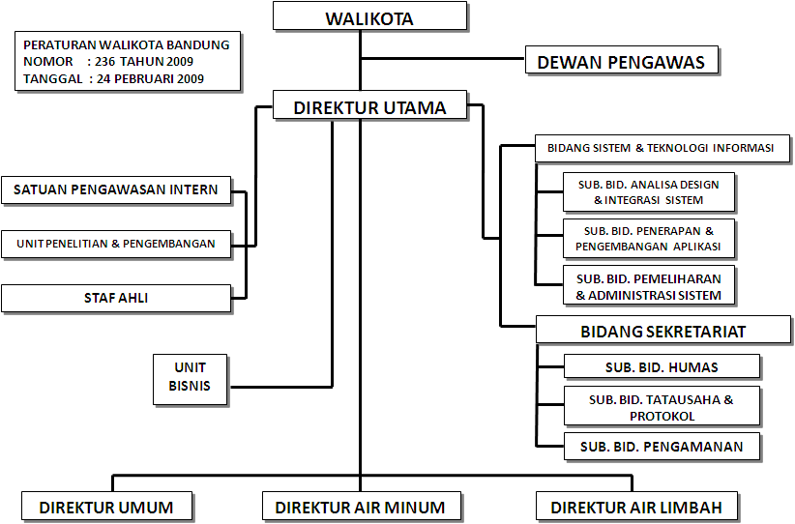

    - Job Descriptions PDAM Tirtawening
Adapun tingkat dalam struktur organisasi Perusahaan Daerah air Minum (PDAM Tirtawening Kota Bandung) beserta tugasnya masingmasing,sebagai berikut:
1. Walikota
Bertanggung jawab terhadap maju mundurnya PDAM Tirtawening Kota
Bandung
2. Badan Pengawas
Bertugas mengkoordinir dan memimpin serta mengawasi jalannya
kegiatan perusahaan yang berada dibawahnya.
3. Direktur Utama
Bertugas memberikan instruksi secara langsung kepada kepala bagian
dan seksi yang berada dalam lingkungan bidangnya.
4. Direktur Umum
Bertugas dalam menyelesaikan administrasi dan memberikan laporan
kepada direktur utama.
5. Kepala Bagian
Bertugas memberikan instruksi kepada seorang petugas pelaksana dari
bagiannya untuk kemudian disalurkan kepada kepala seksi dan Pembantu
umum.
6. Seksi Anggaran
Menyusun neraca,anggaran untuk kebutuhan pertahun
7. Seksi Biaya
Menyusun anggaran biaya kebutuhan-kebutuhan pertahun.
8. Seksi Umum
Menyusun keperluan dan kebutuhan biaya-biaya.
Aspek Kegiatan Perusahaan

Perusahaan Daerah Air Minum (PDAM) Tirtwening Kota Bandung dibentuk dengan tujuan utama untuk mewujudkan dan meningkatkan pelayanan umum kepada masyarakat akan kebutuhan air bersih di wilayah Kota Bandung.Air tersebut sebelum sampai ke konsumen diolah terlebih dahulu agar memenuhi syarat-syarat kesehatan,sedangkan untuk penolahaannya bermacam-macam tergantung pada sumber airnya.dalam pendistribusian air bersih,pelayanan tidak hanya tergantung pada batas-batas administrasi kota Bandung saja,tetapi meluas sampai pada perumahanperumahan yang ada di daerah Kabupaten Bandung.Untuk daerah yang
tidak terjangkau oleh distribusi air,PDAM Tirtawening Kota Bandung melakukan Usaha-usaha sebagai berikut:
- Membuat sumur-sumur bor untuk kompleks perumahan.
- Mengirimkan air bersih melalui mobil tangki,dan
- Memberikan pompa-pompa tangan.
Adapun kegiatan utama PDAM Tirtawening Kota Bandung antara lain:
- Mewujudkan dan meningkatkan pelayanan umum dalam hal kebutuhan
air minum di wilaya kota Bandung maupun Kabupaten Bandung.
- Membangun, memelihara dan menjalankan operasi sumber-sumber air,
transmisi, distribusi, termasuk reservoir air.
- Mengkoordinir pembangunan instalasi air minum secara integral dengan
pelaksanaan rencana perkembangan ekonomi di daerah Kota Bandung.
- Mengatur perizinan kepada perusahaan swasta di daerahnya unutk
menyelenggarakan air minum dan mengadakan pengawasan dalam
penyelenggaraan dan pemeliharaannya.
- Melakasanakan kekuasaan tunggal dalam pengujian, pemasangaan,
penyegelan dan pencabutan meteran air.
- Melaksanakan kekuasaan dan mengusulkan perubahan tarif air minum
sesuai dengan perkembangan dan kondisi daerah setempat.
7. Menetapkan peraturan unutk mencegah sambungan liar.
8. Melakukan pengawasan efektif terhadap sambungan liar dan pemborosan
dalam pemakaian air serta mengambil tindakan untuk mengatasi
persoalan tersebut.
9. Menyediakan dan menyalurkan air yang cukup pada tempat-tempat
penanggulangan kebakaran dan penyediaan air untuk kebutuhan minum.
Selain memiliki kegiatan utama, PDAM Tirtwening Kota Bandung pun
memiliki tugas pokok yaitu bergerak di bidang pengolahan air minum dan
pengolahan sarana air kotor untuk meningkatkan kesejahteraan masyarakat
yang mencakup aspek sosial,kesehatan dan pelayanan umum,guna
terwujudnya Visi dan Misi Kota Bandung yang Genah Merenah Tumaninah.
Penyelenggaraan pelayanan umum atau jasa kepada masyarakat atau
pelanggan dalam bidang pelayanan air bersih dan sarana air kotor.

    - Sumber Daya
Dalam konteks penyelenggaraan kepemerintahan yang baik (good government) maka optimalisasi tugas fungsi organisasi merupakan prasyarat bagi terbentuknya pemerintahan yang efektif dan demokratis yang dalam operasionalnya digerakkan oleh prinsip-prinsip partisipatif, penegakan hukum yang objektif dan berkeadilan, transparansi, responsive, kesetaraan, visi strategis, efektif dan efisien, professional, akuntabel, dan berjalannya fungsi pengawasan.
Adapun unsur yang paling strategis untuk menggerakkan organisasi yaitu tersedianya kuantitas dan kualitas serta kecerdasan sumber daya manusia aparatur yang memiliki kapasitas dan kompetensi yang baik, mampu menerjemahkan kebijakan kedalam langkah-langkah operasional yang kreatif dan inofatif dengan orientasi pada kepentingan masyarakat.
Tabel 3.1
Keadaan Pegawai Berdasarkan Tingkat Pendidikan Pada PDAM Tirtawening Bandung
BAB IV
PEMBAHASAN
4.1 Kerjasama PDAM Tirtawening dan Perusahaan Air Vitens Evides Internasional Belanda dalam Upaya Meningkatkan Pelayanan Publik
Pada bab ini peneliti menguraikan hasil penelitian pada PDAM TIrtawening mengenai kerjasama yang dilakukan oleh PDAM Tirtawening dan Perusahaan Air Viten Evides Internasional Belanda. kerjasama ini dilaksanakan pada Bulan Juni 2015. Penandatangan MOU bertujuan untuk meningkatkan pelayanan public dalam pendistribusian air bersih kepada warga Kota Bandung, dan pencarian titik sumber air untuk menambah pasokan air PDAM Tirtawening. Kerjasama ini tentu saja memiliki maksud dan tujuan selain dari yang disebutkan diatas, kerjasama yang berbentuk pemberian dana hibah dari perusahaan Air Vitens Evides Internasional Belanda (Perusahaan Air VEI Belanda) ini memiliki maksud dan tujuan yang sangat baik. Perusahaan Air VEI Belandayang merupakan perusahaan air terbaik di seluruh dunia mengemukakan bahwa keuntungan dari perusahaan air mereka amatlah melimpah, keuntungan yang didapat sudah sangat cukup untuk melakukan pelayanana public tentang pasokan air bersih di Belanda. Belanda sepakat untuk memberikan dana hibah pada setiap Negara yang membutuhkan, terutama Negara di Asia Afrika agar memiliki kualitas internasional . Ada beberapa kandidat Negara yang pada saat itu menjadi criteria pemberian dana hibah. Beberapa kandidat tersebut adalah Vietnam, Thailand, dan Indonesia. Mulanya PDAM Tirtawening tidaklah tahu mengenai kerjasama yang akan berlangsung, hanya saja Walikota Bandung (Bapak Ridwan Kamil) melakukan kunjungan politik ke Belanda dalam rangka mengajukan proposal kerjasama dengan Perusahaan Air VEI Belanda. Di Proposal tersebut diceritakan kondisi pasokan air di Bandung yang sangat tidak seimbang. Pada tahun 2015 cakupan pelayan air bersih perpipaan PDAM Tirtawening baru mencapai 68% berarti melayani 1.608.000 jiwa dari total jumlah penduduk sebesar 2.393.633 jiwa. Perusahaan Air VEI Belanda menerima proposal tersebut setelah Bapak Ridwan Kamil 3 kali melakukan kunjungan. Setelah itu Perusahaan Air VEI Belanda memutuskan bekerjasama dengan memberikan dana hibah sebesar 4,6 juta Euro atau setara dengan 75 Milyar kepada PDAM Tirtawening untuk meningkatkan peralatan, mengurangi kebocoran, memperbaiki produksi, menghubungkan lebih banyak pelanggan-pelanggan, dan yang paling penting adalah menyediakan air untuk warga Bandung.
Terminologi kerjasama (partnership) atau kemitraan, lazim digunakan untuk menggambarkan sebuah jalinan kerja antara dua atau lebih individu/organisasi untuk memproduksi suatu barang (goods) atau memberikan suatu pelayanan jasa (service delivery). Kemitraan sering juga dilihat sebagai proses peningkatan kualitas layanan atau produk dengan atau tanpa penurunan beban biaya (increasing quality of service and reducing cost). Dengan demikian kemitraan dapat memainkan peran yang sangat signifikan dalam mencipatakan sebuah nilai yang terbaik, dimana proses peningkatan mutu diharapakan terjadi tanpa menambahkan beban biaya.
Kerjasama atau kemitraan Pemerintah Swasta disingkat KPS atau dalam bahasa Inggris disebut sebagai Public Private Partnership atau disingkat PPP atau P3 yang dilakukan oleh Perusahaan Aie VEI Belanda dan Tirtawening adalah suatu perjanjian kontrak antara perusahaan milik Negara dan pihak swasta. Melalui perjanjian ini, keahlian dan aset dari kedua belah pihak (pemerintah dan swasta) dikerjasamakan dalam menyediakan pelayanan kepada masyarakat. Dalam melakukan kerjasama hibah ini, risiko dan manfaat potensial dalam menyediakan pelayanan ataupun fasilitas dipilah/dibagi kepada pemerintah dan swasta. Bentuk yang banyak dikenal dengan istilah BOT (Build Operate and Transfer) atau dalam bahasa Indonesia dikenal sebagai Bangun Kelola dan Alih Milik. Tetapi sebenarnya, masih banyak bentuk yang bisa digunakan seperti Outsourcing, sebagai bentuk paling sederhana sampai bentuk Bangun Kelola dan Miliki atau dalam bahasa Inggrisnya disebut sebagai Build Operate and Own (BOO).
Kerjasama antara pemerintah dengan pihak swasta atau (PPP) pada hakekatnya merupakan wujud yang ideal, karena dengan kemitraan tersebut memberikan ruang adanya partisipasi pihak swasta untuk ikut serta mendorong program-program pembangunan pemerintah melalui suatu hubungan kemitraan. Dalam hubungan kemitraan didasari atas hubungan antara pelaku yang bertumpu pada ikatan usaha yang saling menunjang dan juga dapat saling memberikan keuntungan, serta saling menghidupi berdasarkan asas kesetaraan dan kebersamaan. Setiap pelaku memiliki potensi, keistimewaan dan kemampuan, walaupun berbeda ukuran, jenis, sifat dan juga tempat usahanya. Dengan kelebihan maupun keterbatasan yang ada menimbulkan rasa saling membutuhkan dalam satu ikatan hubungan kerjasama atau kamitraan.
Dalam kesetaraan kerjasama memerlukan pula pemahaman yang kuat terhadap hak dan tanggung jawab serta peran masing-masing pihak, baik dari pihak pemerintah maupun pihak dari swasta. Kesetaraan akan dapat terjalin dengan baik maka, peran tanggung jawab masing-masing pelaku saling mengerti dan mengetahui secara jelas tangung jawabnya, dimana pemerintah sebagai penyusun regulasi dan memiliki aset dijadikan sebagai sumberdaya yang dapat memberikan manfaat baik untuk masyarakat maupun juga untuk pemerintah. Kemudian pihak swasta yang juga memiliki sumberdaya yang dimiliki, akan semakin tertata pengelolaannya dengan baik yang kemudian akan menjadi maksimal untuk mendatangkan profit (keuntungan) untuknya dan juga memberikan dampak yang postif terhadap kepentingan publik.
Sebuah kerjasama dilakukan karena tujuan tertentu. Yang tiada lain untuk mengatur agar tujuan yang telah disepakati dapat tercapai. Yakni sejauh mana kerjasama tersebut dapat dikatakan berjalan dengan efektif atau tidak. Hal ini berarti efektivitas sebuah kerjasama dapat dilihat dari pelaksanaan atau proses yang dijalankan. Jika mampu mengatasi ataupun mengatur permasalahan yang terjadi berarti kerjasama tersebut efektif.
Kerjasama public-swasta adalah tindakan yang dilakukan oleh perusahaan public dan perusahaan swasta yang dimaksudkan untuk mencapai tujuan sebagaimana dirumuskan dalam kerjasama tersebut. Pelaksanaan kerjasama merupakan suatu keputusan dari pada adanya tuntutan yang harus dipenuhi. Tuntutan tersebut biasanya sebuah kewajiban dari perusahaan milik Negara atau daerah yang belum terpenuhi kepada masyarakat, atau tuntutan tersebut dating dari masyarakat yang menuntut haknya terpenuhi oleh perusahaan public tersebut. Tuntutan ini bukan hanya sekedar eksistensi atau terselenggaranya kerjasama. Melainkan sampai terasakan hasil dari kerjasama tersebut untuk meningkatkan pelayanan public di PDAM Tirtawening.
Kerjasama public-swasta dan pembagian kontrol dan resiko antara dua entitas. Menurut Organization for Co-Operation and Development (OCD).”Public-private partnership adalah kerjasama yang menunjuk pihak swasta untuk mengelola sektor keuangan, desain, pembangunan, perawatan dan pengoperasian aset infrastruktur yang biasanya dilakukan oleh pihak pemerintah.” Definisi lain tentang PPP (Nijkamp et al, 2002) adalah suatu bentuk hubungan kelembagaan antara Pemerintah dan Swasta, yang didasari oleh objek, komitmen kerjasama dan tiap pihak bersedia menerima resiko sesuai dengan pendapatan dan biaya. Kerjasama Pemerintah dan swasta bisa juga ditetapkan sebagai hubungan jangka panjang antar sektor dimana masing-masing menghasilkan produk atau pelayanan bermutu dan ada pembagian risiko, biaya dan manfaat.
Kerjasama yang dilakukan Oleh PDAM Tirtawening dan Perusahaan Air VEI Belanda merupakan kerjasama pemberian Dana Hibah. Adapun proses pemberian dana hibah oleh Perusahaan VEI Belanda adalah :
- Walikota Bandung menghubungi calon Mitra kerjasama
- Melakukan kunjungan kembali untuk mengajukan proposal
- Melakukan presentasi kebutuhan bantuan
- Tinjauan manajemen
- Rekomendasi tim penilaian independen
- Persetujuan Board
- MoU dan Pencairan dana
- Implementasi program
- Monitoring
- Laporan kemajuan program
- Pencairan dana tahap lanjut
- Analisa performa grant
- Pengembalian dana/ pencairan dana
- Penutupan program.

Dengan dana hibah sebesar 75 milyar tersebut Perusahaan Air VEI Belanda akan mengatasi beberapa masalah yang dihadapi di PDAM Tirtawening. Bentuk kerjasamanya antara lain mengembangkan pelayanan pelanggan, memperbaiki pelayanan tekhnik, pelayanan air bersih, pelayanan air limbah, pelayanan tanki air, dan pemeliharaan pipa.Penulis akan menguraikan wawancara dengan informan kunci yaitu Bapak Soni Salimi sekalu Direktur Utama PDAM Tirtawening .
Aparatur PDAM Tirtawening dalam rangka menciptakan pelayanan yang baik terhadap masyarakat pelanggan dapat dilihat dari segi fasilitas fisik melalui dana hibah yang diberikan oleh Perusahaan VEI Belanda yang ditunjukan kepada masyarakat pelanggan dengan menyediakan dua buah perangkat komputer yang handal dan cukup untuk melayani penampungan pengaduan pelanggan PDAM Tirtawening Kota Bandung, dua perangkat komputer dual core yang ada di dalam ruang staf sub bidang hubungan masyarakat disertai dengan perangkat keras seperti memory sebesar 2 gigabyte, VGA 128 megapixell, hardsisk 250 gigabyte Lcd monitor 14 inch. Selain perangkat keras atau hardware komputer tersebut juga disertai dengan sofware microsoft excell untuk menginput data pengaduan keluhan masyarakat pelanggan dan sofware lain untuk menambah aplikasi baru pada tampilan website www.pambdg.co.id serta jaringan internet dengan kapasitas no limite untuk mendukung pelaksanaan pelayanan yang tepat. Jaringan internet dengan kapasitas no limite merupakan upaya dari PDAM Tirtawening Kota Bandung untuk menghindari proses pelayanan yang memakan waktu dalam menanggapi keluhan yang dilakukan masyarakat pelanggan melalui website www.pambdg.co.id.
Komputer dan alat pendukungnya adalah usaha yang dilakukan oleh aparatur PDAM Tirtawening Kota Bandung sebagai bentuk fasilitas fisik dalam melayani masyarakat pelanggan dengan landasan faktor material melalui sistem

prosedur yang berlaku, dalam rangka usaha memenuhi kepuasan masyarakat pelanggan sesuai dengan haknya. Adapun yang diterapkan oleh PDAM Tirtawening yang ditujukan kepada para aparatur yaitu pelayanan yang berkualitas adalah suatu sikap atau cara karyawan dalam melayani pelanggan secara memuaskan. Fasilitas fisik adalah salah satu unsur pokok yang harus dipenuhi dalam menciptakan pelayanan yang berkualitas dan nyaman.
Fasilitas fisik yang dimiliki PDAM Tirtawening merupakan upaya yang dilakukan dalam menunjang keberhasilan pelayanan kepada masyarakat pelanggan yang melakukan pengaduan keluhan melalui website www.pambdg.co.id. Segala perangkat fasilitas fisik ini ditujukan agar masyarakat pelanggan merasa nyaman dalam berurusan dengan hal yang berkaitan dengan layanan-layanan yang digunakan jika tidak ingin langsung datang ke kantor PDAM Tirtawening Kota Bandung dalam mengadukan keluhan pelayanan. Pemberian fasilitas fisik yang mempuni tidak semata-mata diberikan saja, akan tetapi ada pelatihan dari mitra Belanda untuk mengoprasikannya secara maksimal.
Berdasarkan hasil wawancara dengan masyarakat pelanggan mengenai fasilitas fisik PDAM Tirtawening Kota Bandung dalam usahanya untuk melayani pengaduan keluhan yang dilakukan masyarakat pelanggan melalui website www.pambdg.co.id. Didapatkan pendapat telah efektih, pernyataan tersebut diberikan oleh masyarakat pelanggan yang dipermudah dengan adanya dua perangkat komputer yang berteknologi canggih sebagai media penyambung keluhan masyarakat pelanggan yang dilakukan melalui website www.pambdg.co.id sehingga tidak ada pengaduan keluhan yang dilakukan oleh masyarakat pelanggan tidak tersampaikan, dalam melakukan pengaduan keluhan yang dilakukan masyarakat pelanggan website www.pambdg.co.id masyarakat
Berdasarkan hasil wawancara dengan masyarakat pelanggan mengenai fasilitas fisik PDAM Tirtawening Kota Bandung dalam usahanya untuk melayani pengaduan keluhan yang dilakukan masyarakat pelanggan melalui website www.pambdg.co.id. Didapatkan pendapat telah efektif, pernyataan tersebut diberikan oleh masyarakat pelanggan yang dipermudah dengan adanya dua perangkat komputer yang berteknologi canggih sebagai media penyambung keluhan masyarakat pelanggan yang dilakukan melalui website www.pambdg.co.id sehingga tidak ada pengaduan keluhan yang dilakukan oleh masyarakat pelanggan tidak tersampaikan, dalam melakukan pengaduan keluhan yang dilakukan dapat dengan mudah untuk mengaksesnya. Hal tersebut dikarenakan pengaplikasian website www.pambdg.co.id dilakukan dengan sebaik-baiknya sehingga website www.pambdg.co.id pun menjadi sosok perhatian masyarakat pelanggan PDAM Tirtawening Kota Bandung, karena dengan hadirnya website www.pambdg.co.id membuat persepsi penilaian masyarakat terhadap aparatur meningkat karena keinovasian dari para aparatur PDAM Tirtawening Kota Bandung untuk memberikan fasilitas fisik atau fasilitas nyata terlihat kepada masyarakat pelanggan sehingga masyarakat pelanggan merasa nyaman akan pelayanan yang diberikan.
Berdasarkan hasil wawancara dengan informan pada tanggal 20 Desember 2015 pukul 10.00 WIB diperoleh keterangan sebagai berikut :
“Sekarang melakukan pengaduan, jadi gampang. Pengaduan langsung bisa diketik disini atau bisa minta tolong pegawai untuk masukan pengaduannya. Jadi enggak usah lama nunggu orang untuk melakukan pengaduan”.

Pernyataan diatas bisa disimpulkan bahwa kerjasama dana hibah yang dilakukan oleh kedua belah pihak berjalan lancar untuk penyediaan fasilitas layanan untuk pengaduan masyarakat. Menurut hasil wawancara peneliti dengan aparatur staf sub bidang hubungan masyarakat PDAM Tirtawening Kota Bandung dijelaskan bahwa aparatur pada bagian hubungan masyarakat mempunyai tugas memperhatikan kepuasan pelanggan, dan selalu mengupayakan yang terbaik untuk masyarakat yaitu dengan pemberian fasilitas fisik seperti dua perangkat komputer yang berteknologi canggih serta jaringan internet yang berkapasitas besar atau no limite untuk menampung aspirasi pengeluhan masyarakat pelanggan atas pelayanan yang diberikan. Sehingga proses pelayanan dapat berjalan dengan baik sehingga apa yang dikeluhkan masyarakat pelanggan tersampaikan dan tidak menimbulkan kecemasan dengan tersedianya fasilitas fisik dalam bentuk komputer dengan teknologi canggih. Aparatur bagian hubungan masyarakat diminta focus untuk meninjau perubahan atas pengaduan masyarakat sebelum dan setelah dana hibah berjalan. Tidak hanya aparatur hubungan masyarakat Tirtawening saja, tetapi bersama tim dari perusahaan VEI Belanda juga.
Pemberian bukti kualitas pelayanan melalui peralatan dari dana hibah Belanda oleh para aparatur kepada masyarakat pelanggan bertujuan untuk memperkuat persepsi masyarakat pelanggan selama dan sesudah jasa yang diberikan aparatur. Oleh karena itu peralatan merupakan alat bantu penyampaian jasa. Jasa merupakan suatu bentuk kinerja dan tidak dapat dirasakan sebagaimana halnya seperti barang, maka masyarakat pelanggan lebih cenderung memperhatikan fakta-fakta bukti nyata atau bukti langsung yang diberikan aparatur berkaitan dengan jasa sebagai bukti kualitas pelayanan yang telah diberikan. Bukti-bukti pemberian kualitas jasa bisa juga diberikan oleh para aparatur melalui peralatan yang digunakan untuk mendukung pmemberian jasa pelayanan. Dalam hal ini adalah kondisi peralatan yang digunakan oleh aparatur untuk melaksanakan tugas-tugasnya yang masih cukup baik sekalipun jika ada kerusakan akan dengan cepat diperbaiki atau diganti dalam melakukan pelayanan, sesuai dengan apa yang diharapkan masyarakat pelanggan agar terciptanya kualitas pelayanan aparatur terhadap masyarakat pelanggan dapat terpenuhi secara maksimal dan menghasilkan pencapaian yang memuaskan.
Pelayanan terpercaya perlu diterapkan untuk menghasilkan sistem kualitas dan teknis yang konsisten dan sesuai dengan kebutuhan, serta untuk mendukung kualitas data informasi pada perusahaan. Penerapan pelayanan yang terpercaya akan membantu perusahaan untuk mempertahankan kualitas control dan menjaga proses-proses pada perusahaan untuk tetap stabil, dan memastikan perusahaan tetap berada pada posisi positif di mata masyarakat. Pelayanan yang dapat dipercaya oleh masyarakat pelanggan merupakan tujuan dari PDAM Tirtawening Kota Bandung demi menjaga kenyamanan masyarakat pelanggan, pelayanan terpercaya yang diberikan oleh aparatur PDAM Tirtawening Kota Bandung dalam melayani masyarakat pelanggan yang
Kualitas pelayanan yang diberikan oleh aparatur PDAM Tirtawening Kota Bandung di dalam menangani pengaduan pelanggan cukup baik dalam menangani pengaduan keluhan pelanggan yang dilakukan melalui website www.pambdg.co.id. Pelayanan secara online yang diberikan aparatur dalam menanggapi pengaduan keluhan pelanggan melalui website www.pambdg.co.id merupakan ketanggapan dan kesigapan dari aparatur PDAM Tirtawening Kota Bandung di dalam menanggapi keluhan dan pengaduan dari masyarakat pelanggan. Masyarakat yang melakukan pengaduan keluhannya melalui website www.pambdg.co.id dengan cepat direspon oleh aparatur untuk penindak lanjutan pelaksanaan pelayanan dengan segera. Hal-hal tersebutlah yang menyebabkan sebagian masyarakat pada saat merasa nyaman akan pelayanan-pelayanan yang diberikan oleh PDAM Tirtawening Kota Bandung yang terkesan cukup baik berjalan sesuai dengan harapan dan keinginan masyarakat Kota Bandung. Hal ini ditentukan oleh kualitas pelayanan yang didasari oleh beberapa indikator yaitu bukti fisik, kehandalan, ketangapan, jaminan kepastian dan empati yang menjadi penentu keberhasilan suatu kualitas pelayanan yang ditujukan kepada masyarakat pelanggan PDAM Tirtawening Kota Bandung. Kualitas pelayanan yang diberikan oleh aparatur PDAM Tirtawening Kota Bandung dapat terlaksana dengan baik apabila indikator tersebut telah dijalankan oleh aparatur PDAM Tirtawening Kota Bandung.
Pasokan air yang jauh dari kebutuhan masyarakat, membuktikan bahwa system distribusi yang dipakai kurang sesuai, adapun system distribusi saat ini untuk mencapai target memperbaiki pelayanan public pasokan air bersih adalah sebagai berikut :
Dalam sistem distribusi air bersih terdiri dari reservoar distribusi dan jaringan pipa
distribusi.
- Reservoar Distribusi
Reservoar distribusi merupakan tempat penampungan air sementara yang menampung air disaat pemakaian lebih sedikit dari suplai dan digunakan untuk menutupi kekurangan disaat pemakaian lebih besar dari suplai. Reservoar distribusi biasanya berupa menara reservoar/tangki atau ground reservoir. Reservoar distribusi umumnya berbentuk kotak dan bentuk bulat atau kerucut biasanya dibuat untuk menambah nilai artistik sehingga enak dipandang.
- Jaringan Pipa
Pemakaian jaringan pipa dalam bidang teknik sipil terdapat pada sistem jaringan distribusi air minum. Sistem jaringan ini merupakan bagian yang paling mahal dari suatu perusahaan air minum. Oleh karena itu harus dibuat perencanaan yang teliti untuk mendapatkan sistem distribusi yang efisien. Jumlah atau debit air yang disediakan tergantung pada jumlah penduduk dan jenis industri yang dilayani.
Berdasarkan hasil wawancara dengan Bapak Soni Salimi, menjelaskan tentang kerjasama dengan Belanda membenahi pelayanan public pada tanggal 15 Desember 2015 pukul 14.20 WIB diperoleh keterangan sebagai berikut :
“Pelayanan yang akurat adalah suatu bentuk pelayanan yang dilaksanakan berdasarkan ketepatan dalam proses pelayanan tanpa ada kekeliruan. Dalam era percepatan teknologi informasi sekarang ini telah dihadapkan dan dibiasakan mencari dan menerima informasi dengan cepat. Kecepatannya tidak lagi diukur oleh jaraknya sumber informasi tersebut, tetapi kecepatannya tergantung dari kemampuan teknologi peralatan yang digunakan untuk mengakses sumber informasi. Budaya kerja dan budaya komunikasi sudah sangat bergantung kepada teknologi yang dapat memberikan hasil yang cepat dan akurat. Sebagai perusahaan atau sebagai aparatur dituntut untuk lebih kompetitife dalam melaksanakan pelayanan, maka dari itu mitra Belanda juga melakukan kerjasama dengan cara memberikan pelatihan teknis untuk mengelola website pengaduan. Pembuatan website pengaduan didanai oleh dana hibah yang diberikan”.

Berdasarkan hasil wawancara dengan Marco sebagai Mitra Belanda pada tanggal 15 Desember 2015 pukul 14.00 WIB diperoleh keterangan sebagai berikut :
“Mengingat pada jaman sekarang perkembangan teknologi yang semakin maju dan kemajuan pengetahuan masyarakat akan perkembangan teknologi. Budaya kerja dan komunikasi telah berdasarkan kepada kemajuan teknologi sehingga pelayanan yang akurat saat ini dihadapkan kepada pelayanan yang berdasarkan kepada kepada peralatan teknologi pendukung pelayanan. Di Belanda untuk pelayanan masyarakat akan pengaduan dan hal lainnya sudah pada system komputerisasi dengan aplikasi yang dirancang khusus untuk memudahkan masyarakat dengan aparatur sebagai penyampai keluhan masyarakat. Semoga dengan bantuan dari kami (Perusahaan VEI Belanda) akan membantu sedikit banyak kualitas pelayanan di Tirtawening.”

Berdasarkan hasil wawancara dengan informan kunci pada tanggal 20 Desember 2015 pukul 14.00 WIB diperoleh keterangan sebagai berikut :
“Proses kerjasama yang dilakuan oleh Perusahaan Air VEI Belanda dan PDAM Tirtawening adalah Kerjasama Publik-swasta dana hibah. Perusahaan Air VEI Belanda memberikan dana hibah sebesar 75 Milyar untuk membantu PDAM Tirtawening dalam meningkatkan pelayanan public. Kerjasama ini dilakukan dengan target waktu tiga tahun, selama tiga tahun tersebut akan ada monitoring oleh beberapa tim dari Perusahaan Air VEI Belanda untuk memastikan perusahaannya tidak salah memilih partner dalam kerjasama. pemberian dana hibah kepada Tirtawening dilaksanakan dengan memperhatikan kebijakan, prosedur dan mekanisme hubungan kerja yang dituangkan di dalam dokumen Kebijakan dan Prosedur penyaluran dana hibah Perusahaan Air VEI Belanda. Ketentuan-ketentuan tersebut dikembangkan sebagai panduan dalam pengelolaan program, administrasi program dan pengelolaan hibah dalam rangka membantu pencapaian sasaran dari tujuan untuk meningkatkan pelayanan public di Tirtawening dengan berdasarkan pendekatan good governance,logframe, standar akuntansi, pelaporan, pemantauan dan evaluasi”.

Dari hasil wawancara diatas, penulis mencoba menjabarkan tentang 4 pendekatan yang menjadi suatu aturan baku pemberian dana hibah.
- Good Governance
Good governace atau Prinsip Tata Kelola yang Baik adalah sebagai hubungan kerja antara Perusahaan Air VEI Belanda dengan PDAM Tirtawening sebagai mitra penerima hibah. Hal ini merupakan hubungan kemitraan yang harus dilakukan sesuai dengan peran dan fungsinya. Dengan tetap menjunjung tinggi prinsip-prinsip tata kelola yang baik (good governance) untuk mencapai tujuan meningkatkan pelayanan public di PDAM Tirtawening. Dana yang dihibahkan oleh Perusahaan Air VEI Belanda kepada Tirtawening dimaksudkan untuk menunjang pencapaian tujuan-tujuan strategis dari Program TFCA-Sumatera yang harus dilaksanakan dengan menjunjung prinsip-prinsip 1) transparansi; 2) tanggung jawab; 3) tanggung gugat; 4) partisipasi dan; 5) responsif.

- LogFrame
Logframe atau system dan kerangka logis yakni menjelaskan bahwa dana hibah yang diberikan oleh Perusahaan Air Vei Belanda yang dibangun untuk mengefektifkan pelaksanaan program dari Tirtawening. Usulan-usulan kegiatan harus mengacu pada rencana strategis yang kemudian dirangkum dalam rencana kerja, disertai dengan rencana angaran, yang disajikan dalam usulan program berdasarkan suatu analisis kerangka logis (logical framework analysis).
- Standar Akuntansi.
Dana Perusahaan Air VEI Belanda yang dihibahkan kepada mitra hibah harus ditata-bukukan sesuai dengan standar akuntansi keuangan yang berlaku umum.
- Pelaporan, Pemantauan dan Evaluasi.
Dana hibah yang diperoleh mitra hibah dari Perusahaan Air VEI Belanda digunakan untuk membiayai program, harus dilaporkan sesuai dengan siklus pelaporan yang telah ditetapkan, dalam bentuk laporan kegiatan dan laporan keuangan yang disampaikan secara berkala. Pelaporan ini dipakai sebagai salah satu basis pemantauan dan evaluasi kegiatan.

Berdasarkan hasil wawancara dengan Bapak Soni Salimi selaku Direktur Utama PDAM Tirtawening pada tanggal 11 Januari 2016 pukul 13.00 WIB diperoleh keterangan sebagai berikut :
“Dana hibah 75 milyar akan dipergunakan untuk memperbaiki pelayanan public yang banyak dikeluhkan oleh warga. Diantaranya adalah pelayanan pelanggan yang kungan optimal akan kami perbaiki, pemeliharaan teknis, dan teknisi yang akan kami latih juga bersama dengan pihak Belanda yang akan menjadi partnernya, pelayanan air bersih dan air limbah, pencarian titik sumber air dan yang terakhir pemeliharaan pipa yang sering dikeluhkan oleh warga yang merasa dirugikan karena kebocoran pipa yang sengaja oleh oknum atau yang kurang pemeliharaannya, sehingga air yang seharusnya mengalir, di hentikan dan ditampung untuk kepentingan oknum tersebut”.

Melihat hasil wawancara diatas, dan kerjasama yang dilakukan terlihat bahwa masalah yang hendak dipecahkan adalah terkait dengan pelayanan teknis dan pelayanan non teknis untuk public yang kurang optimal. Dinilai kerjasama ini sudah siap dalam mengemban tugasnya untuk tujuan yang diputuskan. Sehingga diharapkan dapat meningkatkan pelayanan public di PDAM Tirtawening tersebut.
Aparatur PDAM Tirtawening Kota Bandung bertanggung jawab terhadap terhadap pengguna layanan-layanan yang diberikan kepada masyarakat pelanggan atau pengguna jasa layanan tersebut oleh karena itu personel atau aparatur PDAM Tirtawening yang khususnya menangani pengaduan keluhan pelanggan diharapkan dapat melaksanakan tugasnya tanpa membedakan-bedakan latar belakang masyarakat yang sedang melakukan pengaduan keluhan. Sejauh ini ada pula pelatihan untuk aparatur PDAM Tirtawening untuk melakukan pelayanan teknis maupun non teknis dengan baik.
Berdasarkan hasil wawancara dengan Marco selaku orang yang bertanggung jawab atas monitoring proses kerjasama di Tirtawening dibantu oleh penerjemah bahasa Belanda di PDAM pada tanggal 8 Januari 2016 pukul 13.00 WIB diperoleh keterangan sebagai berikut :
“Kerjasama ini dilakukan untuk membantu seluruh Negara yang memiliki masalah dalam pendistribusian air. Perusahaan Air VEI Belanda mengutamakan Negara-Negara Asia-Afrika untuk diberikan bantuan. Hal ini dikarenakan agar perusahaan air di Negara Asia-Afrika bisa bertaraf internasional dan lebih memudahkan dengan tekhnologi yang mutakhir”.

Penulis melihat bahwa dana hibah yang dikeluarkan Perusahaan Air VEI Belanda tidak hanya semerta-merta pemberian dana hibah yang tidak ada tujuannya. Hal itu terbukti karena dari pertama dana hibah diberikan, ada beberapa orang kepercayaan Perusahaan Air VEI Belanda yang ikut membantu teknisi PDAM Tirtawening dalam coaching-clinic pemeliharaan tanki dan pipa. Setiap harinya di jam kerja, ada beberapa tim dari Perusahaan Air belanda yang membantu dan memonitoring kerjasama ini.
Berdasarkan hasil wawancara dengan Marco dibantu oleh penerjemah bahasa Belanda di PDAM pada tanggal 11 Januari 2016 pukul 13.00 WIB diperoleh keterangan sebagai berikut :
“pelaksanaan kerjasama ini dilakukan dengan mengirimkan beberapa tim untuk membantu PDAM Tirtawening. Diantaranya ada beberapa tim yakni, tim untuk pelayanan pelanggan dengan baik, tim untuk teknisi mereka membantu teknisi di PDAM Tirtawening untuk menggali ilmu dalam pemeliharaan pipa dan tanki, dan tim ekspedisi jaringan air bersih dan air limbah”.

Menanggapi wawancara diatas, terihat bahwa PDAM tirtawening dan Perusahaan Air belanda sangat terbuka dengan kerjasama yang keduanya jalin. Terbukti bahwa kepercayaan menjadi pondasi untuk menjalin sebuah kerjasama yang baik. Kepercayaan Perusahaan Air VEI Belanda kepada PDAM tirtawening membuat kerjasama terjalin sampai saat ini, sebaliknya kepercayaan dari PDAM Tirtawening kepada Belanda dalam membantu dan memonitoring kegiatan PDAM Tirtawening membuat kerjasama berjalan dengan baik sampai saat ini.
Adapun penulis uraikan kegiatan yang boleh didanai oleh Dana Hibah yang Perusahaan Air VEI Belanda kepada PDAM Tirtawening, sebagai berikut :

- Biaya pencarian dan penetpan titik sumber air baru.
Hal ini merupakan hal penting untuk meningkatkan pasokan air bersih kepada masyarakat Bandung, agar hak masyarakat Bandung untuk mendapatkan air bersih segera terpenuhi sedikit demi sedikit.

- Biaya pembelian dan pemeliharaan pipa jangka panjang
Pipa saluran air menjadi sorotan bagi Perusahaan Air VEI Belanda, mengingat banyak kasus kebocoran pipa yang disebabkan oleh keterbatasannya cara pemeliharaan dan kebocoran pipa oleh oknum. Tim dari Perusahaan Air VEI Belanda melakukan coaching clinic bersama Tim Teknisi pipa PDAM Tirtawening dan melakukan praktek pemeliharaan jangka panjang setiap harinya.

- Biaya pembelian dan pemeliharaan tanki jangka panjang
Tanki yang kurang layak digunakan pun menjadi masalah besar untuk penyimpanan pasokan air. Pasokan air yang disimpan menjadi berkurang kualitasnya, ditambah banyak pula kebocoran pada tanki menyebabkan terbuangnya sia-sia debit air yang disimpan. Tim Teknisi Tanki air dari Perusahaan Air VEI Belanda dan Tim Teknisi Tanki air dari PDAM Tirtawening melakukan hal yang sama seperti diatas.

- Biaya pengelolaan air limbah
Selain ketiga diatas, pengelolaan air limbah menjadi sorotan utama bag Perusahaan Air VEI Belanda untuk disegerakan penanganannya. Perusahaan Air VEI Belanda menilai bahwa Air Limbah di Kota Bandung sudah menunjukkan debit yang sangat banyak untuk ukuran kota besar yang penduduknya banyak. Air limbah yang ada tidak ditangani dengan serius oleh pihak yang bersangkutan karena keterbatasan cara yang digunakan. Tim Pengelolaan Air Limbah dari Perusahaan Air VEI Belanda melakukan kegiatan yang ckup serius saat ini diawali dengan riset atau penelitian dan coaching clinic mengenai kendala dan upaya untuk membenahinya.
Terlepas dari system pelayanan pengaduan yang sudah baik, masih ada masalah teknis lain yang dirasa masih sangat jauh mendekati kata baik. Pasokan air yang dialirkan oleh Tirtawening tidak memenuhi kebutuhan semua warga Bandung. Berikut ini adalah kegiatan yang berlangsung dengan menggunakan dana hibah akan penulis uraikan beserta gambarnya untuk melengkapi penelitian ini.
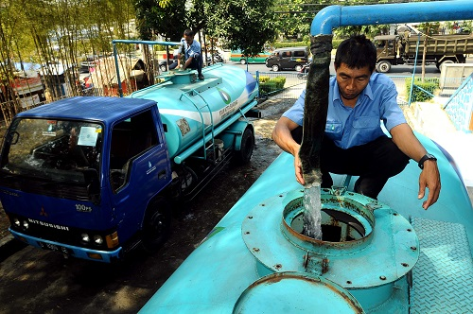
Gambar 4.1

Diatas menunjukkan gambar proses pengisian tanki air untuk pendistribusian air bersih ke wilayah taman sari. Semenjak pemakaian dana hibah, terus dilakukan pencarian dan penelitian untuk titik aliran air bersih, maka keuntungan yang didapat adalah air tidak mudah kering dan kebutuhan akan air bersih sedikit banyak terpenuhi.
Selain proses pengisian tangki yang dilakukan kontrol bersama kedua belah pihak oleh Perusahaan VEI Belanda, ada pula pemeliharaan pemeliharaan lain yang akan penulis paparkan bersama gambar yang mendukung penjelaskan lebih lanjut.

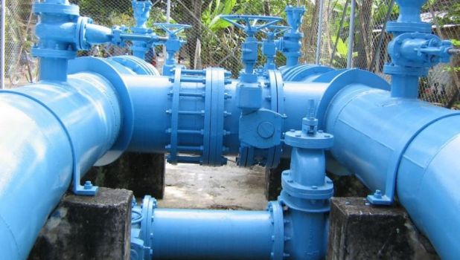
Gambar 4.2
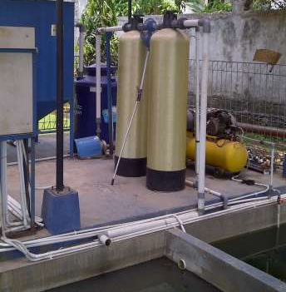
Gambar 4.3

Kali ini pemeliharaan tanki dan pipa dilakukan sangat serius oleh PDAM Tirtawening. Selain itu Tirtawening juga memiliki tanggung jawab atas pemakaian dana hibah yang diberikan perusahaan VEI Belanda. tim Tirtawening dan Perusahaan VEI Belanda melakukan kontrol dengan waktu yang sudah dijadwalkan. Kontrol dilakukan bersamaan dengan pemeliharaan oleh tim tirtawening yang dibantu oleh tim VEI Belanda. Sedikit demi sedikit perubahan terasa setelah ada dana hibah dan bantuan tim perusahaan VEI Belanda, tim Tirtawening jadi lebih banyak mengerti tentang pemeliharaan tangki dan penyelesaian atas salaha kerusakan dan kebocoran tanki. Tim Tirtawening diberikan arahan untuk mencari cara dan solusi pencarian titik mata air agar pasokan air bersih lebih banyak dan pelayanan yang diberikan oleh Tirtawening dapat lebih baik hingga memenuhi kewajibannya sebagai Perusahaan Daerah Air Minum untuk masyarakat yang memiliki hak sama.
Lain hal nya dengan kawasan Bandung Timur, Bandung Selatan dan sekitarnya, sampai saat ini PDAM Tirta Wening belum bisa memenuhi semua kebutuhan air bersih masyarakat di Kota Bandung, terutama untuk kawasan Bandung Timur. Pasalnya, di kawasan tersebut sulit untuk mendapatkan sumber mata air. Daerah timur masih belum banyak terlayani, salah satunya di Gedebage. Debit air dari sungai Cipanjalu dan sungai Cibereum yang saat ini mulai surut. Akibat berkurangnya debit banyak warga pelanggan mengeluh dengan PDAM.
Seperti yang akan penulis paparkan wawancara dengan informan Bapak Soleh warga Rancabolang, Gedebage Bandung. Berikut adalah hasil wawancara tanggal 1 Februari 2016 pukul 13.00 WIB.
“Beberapa minggu kebelakang pasokan dari Tirtawening sama sekali tidak mencukupi kebutuhan warga Rancabolang. Jadwal padam air sangat tidak bisa ditentukan, atau secara tiba-tiba”.

Berdasarkan hasil wawancara dengan Ibu Lili pemilik catering rumahan sekaligus warga Rancabolang yang memaparkan keluhannya untuk mendapatkan air bersih pada tanggal 1 Februari 2016 pukul 14.00 WIB diperoleh keterangan sebagai berikut :
“Jadwal padam dan nyala air tidak dapat diprediksi waktunya membuat repot dan merugikan, usaha catering yang seharusnya mendapatkan pasokan air lancar malah tersendat dan bahkan harus membeli air tambahan di sumur warga”.

Kedua wawancara tersebut menjelaskan bahwa pasokan air dari Tirtawening kurang maksimal atau kurang memenuhi kebutuhan di daerah Gedebage. Kekurangan pasokan air bersih menimbulka banyak kerugian, diantaranya kerugian bagi jalannya usaha rumahan, dan kerugian pribadi yang bermacam-macam. Masyarakat juga sering mengeluhkan permasalahan tariff pembayaran Air yang selalu naik tetapi air yang didapat sulit, kadang air tersebut tidak mengalir satu hari penuh.
Kebanyakan masyarakat belum mengetahui tentang kerjasama yang sedang berlangsung ini, masyarakat yang tidak tau merasa cemas untuk waktu yang akan dating jika keadaan pasokan air masih belum berkembang. Hal ini dikarenakan karena memang kurangnya publikasi tentang kerjasama Tirtawening dan Perusahaan VEI Belanda.
Berikut adalah wawancara dengan Ibu Ela sebagai warga Jatihandap yang juga mengeluhkan keadaan pasokan air bersih. Pada tanggal 18 Februari 2016.
”Tidak tau jika Tirtawening sedang bekejasama dengan perusahaan Belanda untuk mengatasi permasalahan pasokan air bersih, kalau memang sedang berjalan kerjasamanya syukur semoga berjalan dengan lancar, sehingga pasokan air bersih untuk warga bisa terpenuhi dengan baik”.

Adapun tanggapan dari bapak Soni Salimi sebagai Direktur utama, pada tanggal 21 Februari 2016 sebagai berikut :
“Saya kan meneruskan apa yang sudah ada, jadi soal kurangnya sosialisasi mungkin dari sebelumnya juga bisa terjadi. Tapi segera akan saya perbaiki agar hal seperti ini tidak terjadi kembali”.

Sebenarnya hal seperti diatas, tidak menjadi alasan inti. Hal diatas hanya menjadi rangkaian sebab untuk akibat yang sedang berlangsung. Jelas saja masyarakat tidak akan pernah tau tentang kerjasama berikut. Masyarakat sebagai penerima informasi dan aparatur sebagai pemberi informasi seharusnya lebih siap memaparkan semua informasi agar terjalin pelayanan public yang baik tanpa ada yang ditutup-tutupi sedikitpun. Sesuai dengan nilai pelayanan public. Dalam konteks pelayanan public harus memiliki nilai akuntabilitas dan trasnparansi agar masyarakat dapat dengan cermat menilai bahwa pelayanan public yang diberikan tidak ada yang ditutup-tutupi dan dapat dengan mudah dipertanggung jawabkan. Jika dibiarkan, hal ini akan menjadi patologi yang melekat. Berkembangnya patologi tersebut di dalam tubuh birokrasi menyebabkan timbulnya krisis kepercayaan masyarakat yang ditandai dengan mengalirnya protes dan demonstrasi yang dilakukan beberapa dari komponen masyarakat terhadap birokrasi maupun layanan yang diberikan kepada publik baik ditingkat pusat maupun tingkat daerah dan bermunculnya lembaga-lembaga non pemerintah sebagai aksi protes terhadap pemerintah. Berkembangnya patologi tersebut dalam tubuh birokrasi menunjukan betapa rendahnya kualitas pelayanan publik dan kurangnya profesionalisme dalam memberikan pelayanan kepada masyarakat.
Sebagai perusahaan air terbaik, Vitens Evides Internasional Belanda menjabarkan tentang apa saja yang mereka lakukan untuk memberikan layanan terbaik agar kebutuhan dan kepuasan untuk pelayanan masyarakat seimbang. Diantaranya adalah materi komunikasi, dapat diandalkan, pelayanan yang terpercaya, pelayanan yang akurat, ketanggapan, kesediaan membantu, pelayanan tepat, jaminan kepastian, pengetahuan kesopanan, kemampuan menyampaikan kepercayaan, dan empati. Serangkaian kata sederhana itu terlihat begitu sederhana, namun pada pelaksanaannya akan tersasa berat jika tidak ada rasa konsisten dalam diri, terutama pada diri aparatur Negara nya. Menurut analisa penulis jika pelayanan dilakukan seadanya, masyarakat bertanya dengan cermat dan dijawab dengan jawaban tidak mendasar, maka bersiaplah dengan kepercayaan masyarakat yang menurun, disusul dengan rasa ketidak puasan dari pelayanan yang diberikan. Hal tersebut akan membuat dampak negative, apalagi terjadi pembiaran. Berikut adalah penjabaran coaching clinic yang diberikan oleh Perusahaan VEI Belanda kepada PDAM Tirtawening.
- Materi komunikasi
Materi komunikasi yang tersedia merupakan salah satu unsure yang harus terpenuhi. Materi komunikasi dibutuhkan aparatur dalam rangka menjunjung kinerja, materi komunikasi seperti alat-alat yang digunakan untuk menyampaikan informasi berupa brosur, computer yang dilengkapi dengan internet, baligho, sms gateway. Materi komunikasi merupkan keterampilan yang paling penting dalam penyampaian sebuah informasi. Untuk melakukan komunikasi dengan efektif, harus lebih banyak berbicara atau penulisan yang ingin diinformasikan agar proses penyampaian informasi melalui materi komunikasi dapat berjalan dengan baik. Media massa adalah salah satu sumber besar untuk meyakinkan masyarakat pelanggan, agar mengubah sikap dan prilakunya terhadap pelayanan yanf diberikan. Media massa merupakan bagian dari materi komunikasi yang dapat hidup karena adanya dana. Maka dari itu perusahaan memumngkinkan untuk memisahkan dana untuk memperlancar materi komunikasi

- Dapat Diandalkan
Kehandalan merupakan jaminan atas kesanggupan, atau kemampuan yang diberikan aparatur dalam hal memberikan pelayanan khususnya yang berkaitan dengan kepuasan pelanggan, yaitu penanganan pengaduan atau keluhan pelanggan. Salah satu factor penunjang dari kualitas pelayanan yang diberikan oleh aparatur kepada masyarakat pelanggan adalah kehandalan yaitu pemenuhan janji, pelayanan segera, dan memuaskan dari penyedia jasa kepada masyarakat pelanggan yang tentunya dilakukan oleh aparatur penyedia jasa distribusi air.

- Pelayanan yang Terpercaya
Pelayanan yang terpercaya dalam menanganai pengaduan keluhan pelanggan merupakan keinginan dan kebutuhan masyarakat pelanggan yang selalu ingin mendapatkan pelayanan-pelayanan yang dapat terlaksana dengan baik dan memuaskan jika didukung oleh beberapa factor, salah satunya adalah kemampuan dan keterampilan yang dimiliki oleh tiap-tiap aparatur pelaksana sesuai dengan tugas pekerjaan yang dapat dipertanggungjawabkan oleh setiap aparatur agar kualitas pelayanan yang diberikan terhadap masyarakat pelanggan mendapatkan persepsi atau respon yang positif.

- Pelayanan yang Akurat
Pelayanan yang akurat dalam segala bidang pelayanan merupakan hak masyarakat pelanggan sebagai penerima layanan. Masyarakat pelanggan berhak untuk mendapatkan pelayanan yang akurat dalam segala bidang, sesuai dengan kebutuhan masyarakat sebagai pengguna jasa layanan yang diberikan dan telah mengikuti prosedur yang berlaku. Aparatur yang melaksanakan, diharapkan oleh masyarakat untuk dapat memberikan pelayanan-pelayanan yang akurat atau tepat sasaran baik itu itu berupa informasi ataupun yang lainnya yaitu berkaitan dan berhubungan langsung dengan pelanggan. Pada saat member informasi masyarakat pelanggan mengharapkan agar penyampaian informasi yang diberikan oleh aparatur dilakukan secara akurat agar masyarakat pelanggan bisa mengerti apa saja sesuatu yang penting untuk disampaikan kepada masyarakat pelanggan, dan juga masyarakat pelanggan dapat langsung menyatakan keluhan dengan bebas dan juga masyarakat pelanggan ingin segala keluhan yang dibicarakan bukan hanya ditanggapi saja tetapi ditindak lanjuti oleh aparatur.

- Ketanggapan
Ketanggapan dari aparatur terhadap masyarakat merupakan suatu kemampuan untuk kesediaan membantu dan memberikan pelayanan yang cepat dan tepat kepada pelanggan, dengan penyampaian informasi yang jelas tanpa membiarkan konsumen menunggu tanpa adanya suatu alas an yang jelas menyebabkan persepsi negative dalam kualitas pelayanan. Ketanggapan dapat diartikan juga sebagai kemampuan yang dilakukan langsung oleh aparaturnya untuk memberikan pelayanan dengan cepat dan tanggap, daya tanggap dapat menumbuhkan persepsi yang positif terhadap kualitas pelayanan yang diberikan termasuk didalamnya jika terjadi kegagalan atau keterlambatan dalam penyampaian jasa yang diberikan oleh aparatur kepada masyarakat pelanggan pengguna jasa yang diberikan oleh aparatur kepada masyarakat yang berlaku menyangkut pembayaran atas pemakaian yang digunakan. Ketanggapan meliputi kejelasan informasi, waktu penyampaian, ketepatan dan kecepatan pelayanan. Serta keluangan waktu aparatur dalam menanggapi permintaan konsumen dengan cepat.

- Kesediaan Membantu
Kesediaan dalam membantu merupakan suatu pelayanan berkualitas yang dapat memberikan kepuasan kepada pelanggan yang dapat dipertanggungjawabkan oleh aparatur, oleh karenanya kesediaan dalam membantu yang dilakukan aparatur menjadi hal pokok yang harus dilaksanakan dalam menyelesaikan keluhan masyarakat pelanggan. Factor kesediaan dalam membantu masyarakat pelanggan ini bertujuan untuk memenuhi kebutuhan dan keinginan pengguna jasa layanan yang diberikan, dengan begitu masyarakat pelanggan akan merasa diperhatikan dan dilayani dengan baik, yang nantinya akan menciptakan kepuasan bagi pengguna jasa. Pelayanan dikatakan berkualitas baik apabila aparatur dalam memberikan pelayanan kepada masyarakat sesuai dengan aspek-aspek dasar pelayanan. Aspek dasar tersebut meliputi aspek penerimaan, perhatian, tanggung jawab, komunikasi, dan kerjasama. Kesediaan dalam membantu dapat dilihat dari sikap aparatur seperti dalam memberikan pelayanan bersikap sabar, ramah, murah hati, tidak mengharapkan imbalan, memiliki sensitivitas atau peka terhadap setiap perubahan, mau mengerti terhadap kecemasan dan ketakutan masyarakat pelanggan.

- Pelayanan Tepat
Memberikan pelayanan yang tepat merupakan hak yang dimiliki oleh masyarakat pengguna jasa layanan yaitu pemberian pelayanan yang sesuai dengan jadwal yang ditentukan dan disepakati antara paratur dan keinginan pelanggan. Penilaian pengguna jasa atas kualitas pelayanan yang baik dan buruk didasarkan pada seberapa besar kemampuan penyedia layanan dalam memenuhi harapan dan kebutuhan pelanggannya. Oleh karena itu tenaga kerja dari aparatur harus selaly bersedia mendengarkan keluhan pelanggan sehingga pelanggan tersebut akan merasa diperhatikan dan dilayani dengan baik, selain itu dengan mendengarkan keluhan pelanggan bisa berguna untuk mengetahui perkembangan atas kualitas layanan yang diberikan aparatur kepada pelanggan dan aoa yang mereka butuhkan yang nantinya akan menjadi masukan guna peningkatan kualitas pelayanan.

- Jaminan Kepastian
Jaminan dan kepastian yaitu kesopan santunan dan kemampuan pengetahuan yang dimiliki para aparatur untuk menumbuhkan rasa percaya kepada masyarakat. Jaminan dan kepastian pelayanan umum akan dapat terlaksanan dengan baik dan memuaskan jika didukung oleh beberapa factor salah satunya adalah kemampuan dan keterampilan yang sesuai dengan tugas/pekerjaan yang dapat dipertanggung jawabkan. Aparatur mempunyai peran penting dalam proses jaminan dan kepastian, oleh karenanya setiap aparatur dituntut harus terampil dalam meberikan pelayanan kepada masyarakat, pengetahuan yang dimiliki, dan sikap sopan santun yang dimiliki oleh aparatur merupakan factor penting dalam tercapainya pelayanan yang berkualitas.

- Pengetahuan Kesopanan
Pengetahuan dan kesopanan merupakan factor penting dalam melaksanakan suatu pelayanan, pengetahuan yang dimiliki para aparatur mampu menumbuhkan pelayanan yang baik dan kepercayaan yang timbul di masyarakat, jika aparatur mempunyai pengetahuan yang berkecukupan di bidang pelaksanaan tugasnya, maka proses kualitas pelayanan yang baik dapat berjalan dengan tepat, karena suatu bidang pelayanan yang ditujukkan secara sembarang, aparatur yang mempunyai kemampuan pengetahuan yang baik didalam bidang pelaksanaan tugas merupakan solusi dari suatu pelayanan yang dibrikan.

- Kemampuan menyampaikan kepercayaan.
Kemampuan dari aparatur untuk menyampaikan kepercayaan dalam melayani masyarakat merupakan hal mutlak yang harus dimiliki oleh tiap-tiap aparatur, penyampaian kepercayaan kepada masyarakat dapat dan cara kerja yang ditunjukkan berdasarkan dengan bukti-bukti yang telah terlihat yang diberikan oleh seorang aparatur melalui kemampuan yang dimiliki dalam melaksanakan pelayanan. Mengukur kepuasan pelanggan sangat bermanfaat bagi suatu perusahaan sebagai peningkatan mutu pelayanan yang diberikan. Keluhan dan saran dari masyarakat pelanggan kepada penyedia jasa layanan untuk terus meningkatkan pelayanannya.

- Empati
Empati adalah memberikan perhatian yang tulus dan bersifat individual atau pribadi yang diberikan aparatur kepada para pelanggan dengan berupaya memahami keinginan konsumen dimana suatu perusahaan penyedia jasa layanan diharapkan memiliki pengertian dan pengetahuan tentang pelanggan, memahami kebutuhan pelanggan secara spesifik, serta memiliki waktu pengoperasian yang nyaman bagi pelanggan. Jadi unsure dari empati ini merupakan gabungan dari akses yaitu kemudahan untuk melakukan hubungan atau jasa layanan yang ditawarkan oleh penyedia jasa layanan, komunikasi merupakan kemampuan untuk mrnyampaikan informasi dan pemahaman merupakan usaha untuk mengetahui dan memahami kebutuhan dan keinginan pelanggan. Empati sering disebut-sebut sebagai resonansi dari perasaan. Dengan empati, seseorang akan membuat frekuensi perasaan yang dirasakan orang lain. Sehingga ia turut bergetar, turut memahami, sekaligus merasakan apa yang dirasakan orang lain. Karena pikiran, kepercayaan, dan keinginan seseorang berhubungan dengan perasaannya, seseorang yang berempati akan mampu mengetahui pikiran dan keinginan orang lain. Memahami serta memenuhi kepuasan m,asyarakat pelanggan merupakan salah satu tugas aparatur, dalam memenuhi dan memahami keinginan masyarakat pelanggan diperlukan nilai-nilai kejujuran dari aparatur yang bertugas, kegiatan tersebut dapat berguna sebagai evalusi yang dilakukan aparatur kepada masyarakat pelanggan sebagai pengalaman aparatur untuk dapat memberikan pelayanan yang terbaik yang setidaknya sama baiknya dengan apa yang diharapkan oleh masyarakat pelanggan.
Berikut adalah gambar kegiatan rutin coaching clinic yang diselenggarakan oleh Perusahaan Air Viten Evides Internasional Belanda setiap hari Kamis.

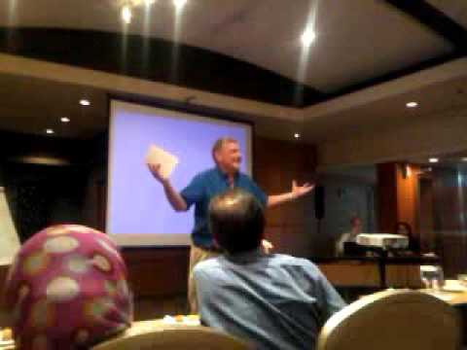

Gambar 4.4
Kegiatan Coaching Clinic rutin yang dilakukan oleh Perusahaan Air Viten Evides Internasional Belanda

buruknya kinerja pelayanan publik yang dilakukan oleh Tirtawening antara lain belum dijalankanya apa yang disebut dengan tranparansi dan akuntabilitas dalam penyelenggaraan pelayanan publik dimana akuntabilitas mempunyai peranan yang sangat penting dalam menekan kedisiplinan kerja, sehingga pelayanan yang diberikan kepada masyarakat pun dapat dirasa lebih baik daripada sebelumnya. Oleh karena itu pelayanan publik harus dilakukan dengan transparan dan akuntabel di setiap unit pelayanan Tirtawening karena kualitas pelayanan publik berimplikasi luas terhadap kesejahteraan masyarakat dan untuk mencapai suatu pemerintahan yang baik atau pemerintahan yang bersih “good governance” serta lemahnya kontrol masyarakat yang menjelaskan buruknya akuntabiltas dalam penyelenggaraan pelayanan pubik, karena salah satu esensi dari akuntabilitas adalah kontrol, karena kondisi yang terjadi selama ini telah mengkerdilkan peran serta masyrakat dan telah terjadi dominasi birokrasi dalam pelaksanaan pelayanan serta untuk menciptakan suatu sistem pelayanan yang akuntabel harus ada evaluasi pelayanan yang diberikan oleh para pengguna pelayanan yaitu masyarakat.

Berdasarkan hasil wawancara dengan warga Rancabolang pada tanggal, 1 Februari 2016 pukul 14.00 WIB diperoleh keterangan sebagai berikut :
“Air dari PDAM selalu menjadi kendala rutin setiap bulannya ada saja kendala, seperti air yang tiba-tiba mati atau pemadaman air bergilir yang waktunya tidak jelas, hingga tidak dapat diperkirakan”.

kawasan Bandung Timur, Bandung Selatan dan sekitarnya, sampai pada bulan Maret PDAM Tirtawening belum bisa memenuhi semua kebutuhan air bersih masyarakat di Kota Bandung, terutama untuk kawasan Bandung Timur. Pasalnya, di kawasan tersebut sulit untuk mendapatkan sumber mata air. Daerah timur masih belum banyak terlayani, salah satunya di Gedebage. Debit air dari sungai Cipanjalu dan sungai Cibereum yang saat ini mulai surut. Akibat berkurangnya debit banyak warga pelanggan mengeluh dengan PDAM. Akhir bulan April masyarakat sudah merasakan perbedaan. Masyarakat banyak memaparkan kabar baik tentang pasokan air bersih yang disediakan Tirtawening. Tariff yang sebelumnya naik juga kini kembali normal karena dana bantuan hibah berjalan dengan lancar untuk mengimbangi kebutuhan dan pencarian titik mata air hingga aliran air bersihnya.
Semua hal yang terjadi seperti dijabarkan diatas, tiada lain adalah dampak dari peralatan yang kurang memadai dan ilmu pengetahuan teknologi yang kurang dimiliki oleh sejumlah teknisi PDAM Tirtawening. Maka dari ini Perusahaan Air VEI Belanda dan PDAM Tirtawening berkonsentrasi lebih banyak kepada peralatan penunjang untuk meningkatkan pelayanan Publik.
Berikut adalah wawancara bersama Direktur Umum Bapak Soni Salimi yang menanggapi wawancara kepada masyarakat pada tanggal 2 Februari 2016 :
“Untuk pemadaman air bergilir yang memang waktunya tidak bisa ditentukan dikarenakan ada penelitian dan praktek langsung ke lapangan untuk menggali dan menemukan titik air bersih, untuk target yang kami tentukan itu bulan Maret sudah terlihat perubahannya”.

Pelayanan yang baik dan peralatan yang mempuni tidak bisa dipisahkan lagi. Untuk pelayanan yang maksimal, maka seharusnya peralatan yang ada juga lebih baik agar menunjang kinerja untuk melakukan pelayanan yang baik.
Berikut adalah wawancara bersama Marco selaku wakil dari Perusahaan Air VEI Belanda yang menjelaskan tentang target dari teknologi yang dipakai untuk PDAM Tirtaweningpada tanggal 2 Februari 2016 :
“Kita membuat terobosan teknologi untuk pencarian titik air bersih sama dengan yang kita gunakan di Belanda. untuk itu kita memerlukan waktu untuk dapat memenuhi teknologi yang dibutuhkan. Yang akan kita buatkan salurannya ada beberapa wilayah. Adapun yang kami fokuskan untuk meningkatkan pelayan publik adalah jaringan pipa yang berstandar internasional, tangki air berstandar internasional, dan penambahan jumlah kran”.

Pihak Belanda yang berfokus pada tiga hal akan penulis jelaskan secara rinci yakni ; jaringan pipa yang berstandar internasional menggunakan system pendistribusian air melalui jaringan pipa dengan cara gravitasi ke daerah pelayanan. Pelayanan air tangki berstandar internasional adalah armada tangki yang siap melayani kebutuhan masyarajat selama 24 jam penuh dengan teknologi didalamnya yang ditunjang memudahkan pengguna atau teknisi. Kran umum dan terminal air merupakan sarana pelayanan air bersih untuk daerah pemukiman tertentu yang dinilai cukup padat dan sebagai penduduknya belum mampu menjadi pelanggan air minum melalui sambungan rumah dan penggunaan tariff social.
Membutuhkan waktu yang tidak sebentar untuk meningkatkan pelayanan public dalam pasokan air bersih. Kedua perusahaan tersebut sudah menargetkan proses meningkatnya pasokan air bersih dan mengurangi pemadaman pada bulan Maret. Waktu yang amat singkat untuk proses peningkatan pasokan air bersih, tetapi kedunya sudah sepakat target peningkatan pertama harus sudah terasa pada bulan Maret.
Berikut adalah hasil wawancara dengan bapak Soni Salimi menjelaskan tentang evaluasi target pertama untuk pasokan air bersih, pada tanggal 15 Maret 2016 :
“Hari ini evaluasi berjalan dengan lancar, hasil evaluasi dari pihak teknisi PDAM Tirtawening dan Perusahaan Air Belanda menunjukkan grafik kenaikan. Pasokan air sedikit bertambah dang ditambah dengan mengurangnya waktu pemadaman air”.

Berikut adalah hasil wawancara dengan Marco, menjelaskan tentang evaluasi target pertama untuk pasokan air bersih, pada tanggal 15 Maret 2016 :
“Target belum sepenuhnya dicapai, target yang ditentukan sebelumnya debit air bersih bertambah 5%untuk percobaan, tapi saat ini debit air bersih hanya bertambah 3% saja. Untuk itu target berikutnya dikurangi, dan usaha yang dilakukan akan lebih baik lagi untuk pelayanan public yang lebih baik lagi”.

Penulis ingin mengkomparasi pernyataan Direktur Umum dengan kenyataan yang ada di lapangan, maka dari itu penulis menghampiri kembali warga Gedebage yang menjadi salah satu informan terdahulu penelitian ini
Berikut hasil wawancara bersama Ibu Lili sebagai warga Gedebage, pada tanggal 15 Maret 2016 pukul 14.00 WIB :
“akhir akhir ini tidak ada lagi pemadaman air yang waktunya tak tentu, beda sekali dengan bulan kemarin yang pemadamannya tak tentu dan sering mengalami kekeringan air.”

Berikut hasil wawancara bersama Bapak Soleh sebagai warga Gedebage, pada tanggal 15 Maret 2016 pukul 14.30 WIB :
“Sudah dua minggu tidak lagi ada pemadaman dan kekeringan air, semoga seterusnya begini karena mengingat kebutuhan masyarakat akan air bersih adalah menjadi kebutuhan utama.”

Dari beberapa hasil wawancara yang penulis lakuakan, hasil komparasi yang ditemukan terlihat bahwa hasil dari targetnya berjalan dengan baik, terbukti dengan hasil wawancara 2 warga yang sebelumnya memiliki keluhan, dan saat ini malah memiliki tanggapan positif dan harapan yang baik untuk PDAM Tirtawening.
Target yang dicapai sudah terasa baik untuk berjalannya proses lainnya dalam meningkatkan pelayanan public, apalagi ditunjang dengan semakin banyak mata air yang sudah menjadi tempat untuk penambahan debit air. Mata air yang sudah dalam proyek kedua peusahaan tersebut antara lain adalah, Mata Air Cigentur I, Mata Air Cigentur II, Mata Air Ciliang, Mata Air Cilaki, Mata Air Ciwangun, Mata Air Cisalada I, Mata Air Cisalada II, Mata Air Cicariuk, Mata Air Cibadak, Mata Air Ciraten, Mata Air Cikendi, Mata Air Ciasahan, Mata Air Legok Baygon, Mata Air Citalaga, Mata Air Panyairan, dan Mata Air Ciwangi.
Saat ini PDAM Tirtawening Kota Bandung mampu melayani + 81,19 % penduduk Kota Bandung yaitu sebanyak 1.789.836 jiwa, dari sebelumnya hanya mampu melayani + 72,20 % . target nasional pelayanan air minum untuk kota besar sebesar 80 %, hal ini berarti menunjukkan bahwa pelayanan PDAM Tirtawening secara pendistribusian air meningkat dalam waktu yang terhitung cepat.
Berikut ini adalah wawancara bersama Tim Teknisi dari Belanda, tanggal 17 Maret 2016, pukul 13.00 WIB menjelaskan tentang sebelum dan sesudah berlangsungnya kerjasama antar kedua perusahaan air ini :
“sebelumnya dirasa kualitas pelayanan di PDAM Tirtawening masih jauh dari kata setingkat internasional, pasalnya dari pelayanan teknis yang kurang memiliki teknologi canggih dan pelayanan non teknis yang masih tertinggal, membuat pelayanan yang diberikan menghambat kualitas yang diberikan oleh PDAM Tirtawening. Kami datang kesini dipilih oleh Perusahaan VEI Belanda untuk membantu, dan sebagai imbalannya kami dibolehkan melakukan penelitian untuk tugas dari tempat kami belajar. Hasil penelitian selama ini menunjukkan peningkatan yang baik dengan waktu yang cepat. Itu semua karena kerja tim yang baik dan andal sehingga berjalan dengan maksimal”.

Berdasarkan pernyataan berikut, maka sudah dapat kita ketahui bahwa kerjasama yang dilakukan untuk meningkatkan pelayanan public dirasa banyak menyumbangkan perubahan dalam segi positif, dimana masyarakat mulai merasakan kebaikandalam pelayanan public, PDAM Tirtawening dapat disejajarkan dengan Perusahaan Air Berstandar Internasional jika semua target tercapai, Pasokan Air bersih kepada masyarakat bertambah dan keluhan sedikit demi sedikit berkurang.

  - Hambatan dalam Menjalankan Kerjasama Dana Hibah yang diberikan oleh Perusahaan Vitens Evides Internasional Belanda
Masalah pengolahan air bersih di Kota Bandung berada di ambang krisis air. Lantaran minimnya daerah resapan air. Hal tersebut terjadi karena banyaknya pembangunan gedung-gedung dan perumahan yang tidak memperhitungkan letak sumur resapan dan penambahan debit air yang harus seimbang dengan gedung atau perumahan yang dibangun demi pelayanan public yang baik.
Dana hibah yang diberikan Perusahaan Air VEI Belanda menjadi dana yang harus terpakai habis dan dengan dana hibah sebesar 75 Milyar itu harus terealisai tujuan-tujuan yang sebelumnya sudah disepakati bersama. Dana hibah yang diberikan tak hanya semata-mata diberikan dan tiada target serta laporan, tapi sebaliknya dana hibah tersebut diberikan dengan memiliki banyak target didalamnya seperti memperbaiki dan perawatan tank, pipa air, menemukan sumur resapan baru, titik mata air, penanggulangan limbah dan pelayanan public non teknis lainnya selama 3 tahun, jika semua tujuan tersebut tidak terealisasi, maka konsekuensinya adalah Tirtawening harus mengembalikan dana sebesar 75 Milyar sebagai penaltinya. Kerjasama ini tidaklah luput dari hambatan selama proses kegiatannya berlangsung. Hambatan yang ditemukan dilapangan adalah sebagai berikut :

- Keterbatasan IPTEK Teknisi dan Aparatur
Keterbatasan IPTEK menjadi hambatan yang pertama, karena waktu dan dana tersita untuk pelatihan yang dilaksanakan oleh mitra Belanda kepada Teknisi dan aparatur Tirtawening. Total dana yang diberikan akan berkurang karena pelatihan yang diberikan merupakan training and coaching . setiap harinya aka nada mitra Belanda yang melakukan pelatihan untuk aparatur dan praktek untuk teknisi, dan kegiatan tersebut menghambat jalannya kerjasama.

- Keterbatasan IPTEK masyarakat
Lagi-lagi keterbatasan IPTEK menjadi kendala, dari dana hibah 75 Milyar memang terlihat signifikan untuk pelayanan pengaduan masyarakat seperti adanya computer untuk pelayanan pengaduan digital, dan dibuatnya website untuk pengaduan masyarakat yang memakai dana besar untuk maintenance nya, tapi disamping itu masyarakat tidak pernah disosialisasikan, membuat masyarakat awam merasa perubahan hebat itu tidak berarti apa-apa. Selain pelayanan pengaduan digital dan website pengaduan ada pula kran minum gratis di tiap jalan badak singa dan gelap nyawang. Perubahan tersebut dianggap oleh masyarakat sebuah kran biasa yang tidak bisa dipakai minum. Jadi ketiga perubahan tersebut dirasa nihil untuk sebagian masyarakat.
- Hambatan dalam penyampaian kedua belah pihak
Hambatan ini merupakan hambatan mendasar, karena hambatan ini lahir dari perbedaan bahasa dua Negara. Walaupun memang Tirtawening menyiapkan penerjemah, tetapi lagi-lagi dana 75 Milyar setiap hari terpakai untuk membayar jasa penerjemah. Komunikasi yang seharusnya dapat berjalan lancar dan terjalin 2 arah, maka dalam hal ini komunikasi sedikit menjadi kendala dan melalui orang ketiga atau mediator lain.
- Pergantian Direktur Umum
Sepertinya hal ini tidak pernah terlintas oleh siapapun akan menjadi kendala, tetapi, sebenarnya pergantian Direktur Umum menjadi kendala meskipun dalam skala kecil. Direktur umum yang sebelumnya pasti telah memiliki bekal dan mengerti tujuan dan dari terselenggaranya kerjasama tersebut. Ketika direktur sebelumnya lengser, dapat dipastikan ada tugas dan masalah terdahulu yang dilimpahkan kepada Dirut baru. Bapak Soni Salimi yang sebagai dirut baru menyampaikan bahwa 1 minggu beliau merasa kurang sipap karena banyak tugas limpahan dan diantaranya kerjasama yang sedang berjalan ini sempat vakum 1 minggu, tapi atas kerjasama tim yang baik, setelah itu kerjasama pemberian dana hibah ini berjalan dengan lancar juga.

Adapun kendala teknisnya adalah sebagai berikut :
- Sulitnya mencari titik gali air bersih yang baru, hal ini membuat waktu yang sudah ditentukan lebih lama.
- Belum diadakan penelitian sebelumnya tentang penggalian air bersih yang baru, sehingga penelitian dilakukan sembari melakukan pencarian. Hal ini membutuhkan banyak tim dan juga banyak waktu.
- Keterbatasan alat, sehingga alat harus menunggu kiriman dari hibah Negara lain.

4.3 Upaya yang Dilakukan untuk Mengatasi Hambatan yang dihadapi dari Kerjasama PDAM Tirtawening dan Perusahaan Air Vitens Evides Internasional Belanda dalam Upaya Meningkatkan Pelayanan Publik
Walaupun dalam proses kerjasama ini memiliki beberapa hambatan, tetapi tidak mengurangi tanggung jawab Soni salami sebagai Direktur Utama PDAM Tirtawening. Beliau beserta jajarannya memikirkan upaya apa yang tepat untuk mengatasi hambatan-hambatan yang ada. Adapun upaya-upaya nya akan penulis sampaikan melalui poin yang dijabarkan dibawah ini, yaitu :
- Melakukan pelatihan rutin kepada teknisi dari tim Perusahaan Air VEI Bealanda untuk meningkatkan IPTEK para teknisi, agar membantu memudahkan teknisi dalam bekerja seperti pencarian titik mata air bersih menggunakan teknologi baru, mencari sumur resapan dengan teknologi yang baru dan lebih mudah, melakukan perawatan tanki air dan pipa air dengan teknologi yang mutakhir.
- Melakukan pelatihan rutin kepada aparatur Tirtawening dalam peningkatan IPTEK untuk meningkatkan pelayan public. Aparatur harus menguasai perkembangan IPTEK karena aparatur bertugas bukan hanya sebagai pegawai, tetapi penyalur informasi atau pemberi penyuluhan dan sosialisasi atas layanan public yang mereka berikan.
- Melakukan sosialisasi IPTEK masalah terkait kepada masyarakat, agar perubahan dan peningkatan pelayanan public yang ada, dirasakan sepenuhnya oleh masyarakat.
- Melakuakan evaluasi bersama. Hal ini dilakukan sebagai control yang dilakukan Dirut. Dengan adanya evaluasi perbulan, maka dengan mudah Dirut dapat mengontrol kegiatan apa saja yang dilakukan, dan kendala apa saja dan solusi apa yang seharusnya diambil.

Lampiran Gambar kegiatan
Gambar 4.4
Pemeriksaan aliran air baku

Gambar 4.5
Terminal air sebelum dilakukan perawatan
Gambar 4.6
Simulasi Teknologi Bar Screen sederhana dikembangkan oleh tim Belanda dan PDAM Tirtawening

Gambar 4.7
Pengelolaan Air limbah menjadi tertata kelola dengan baik

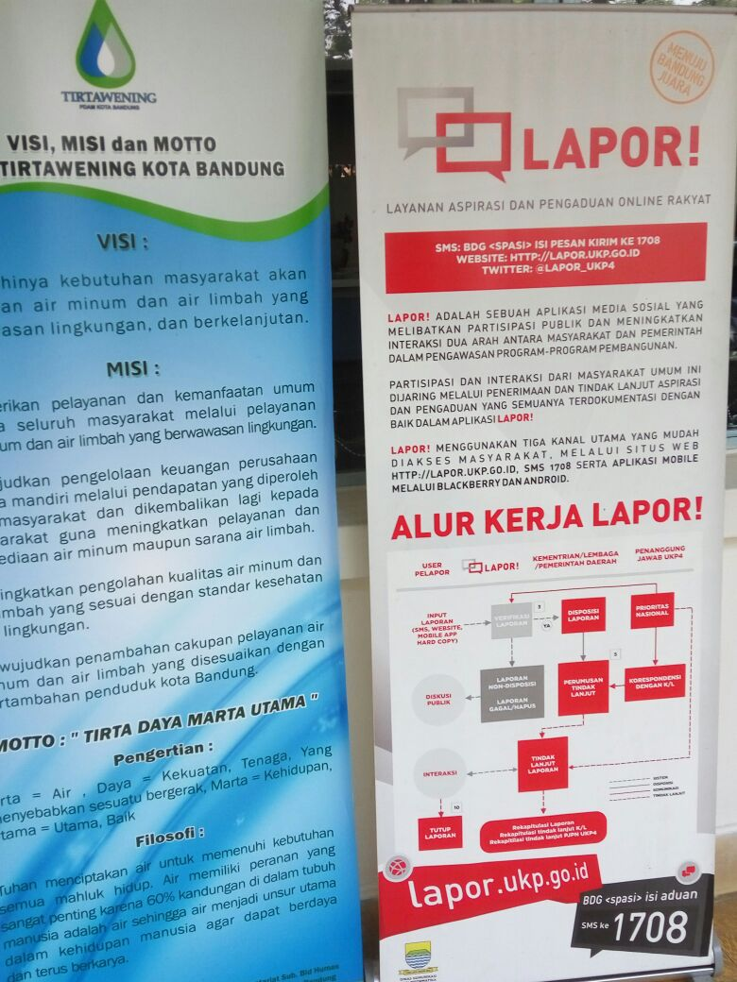
Gambar 4.8
Pelayanan public yang semakin baik dengan adanya website khusus untuk melaporkan keluhan dan melaporkan pelaku kecurangan.

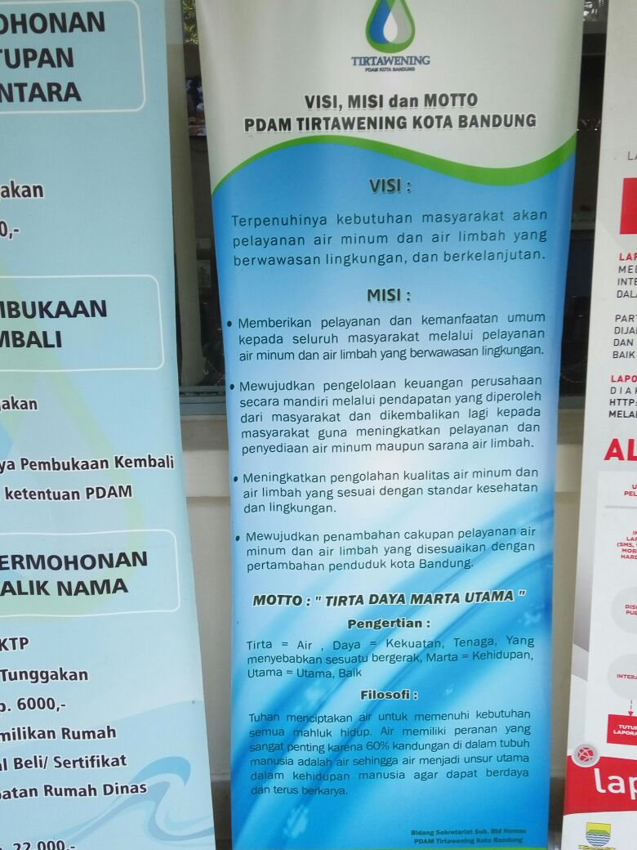
Gambar 4.9
Visi, Misi, dan Motto PDAM Tirtawening

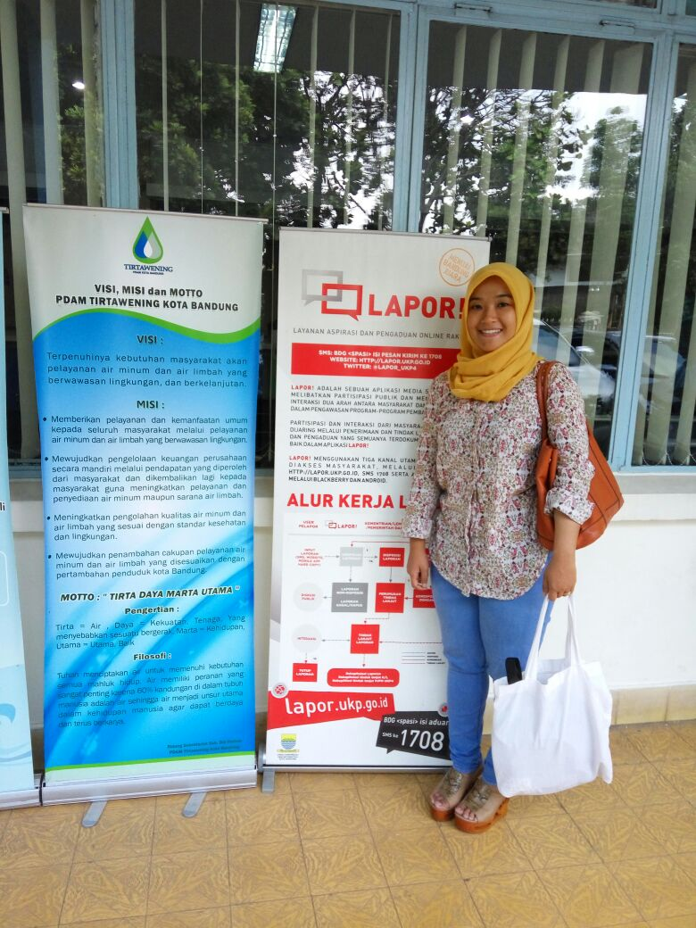
Gambar 4.9.1
Gambar ketika melakukan penelitian

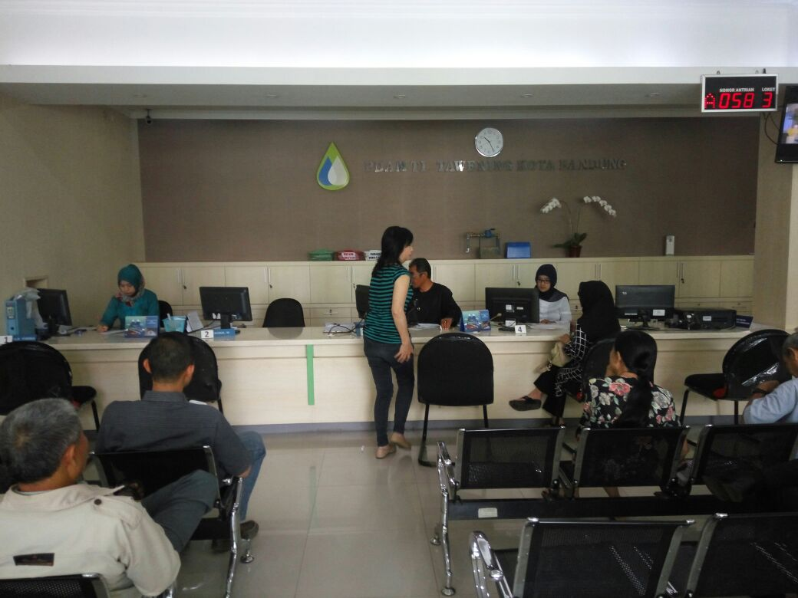
Gambar 4.9.2
Pelayanan non teknis PDAM Tirtawening semakin baik

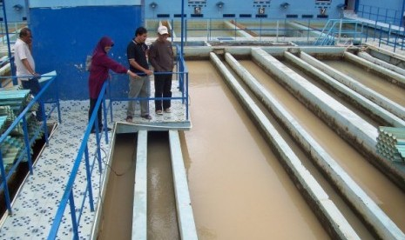
Gambar 4.9.3
Pengumpulan air limbah sebelum dilakukan perbaikan system aliran
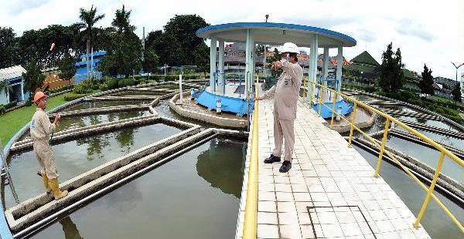
Gambar 4.9.4
Pengumpulan Air Limbah setelah dilakukan perbaikan system aliran

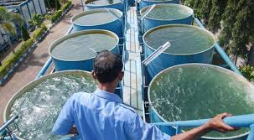
Gambar 4.9.5
Debit Air yang bertambah banyak

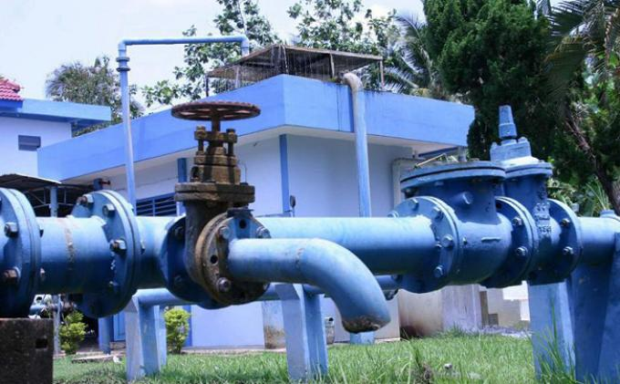
Gambar 4.9.7
Kran Umum dan Terminal air

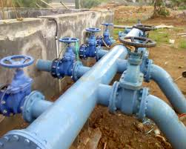
Gambar 4.9.8
Pengadaan Kran Umum dan Terminal Air

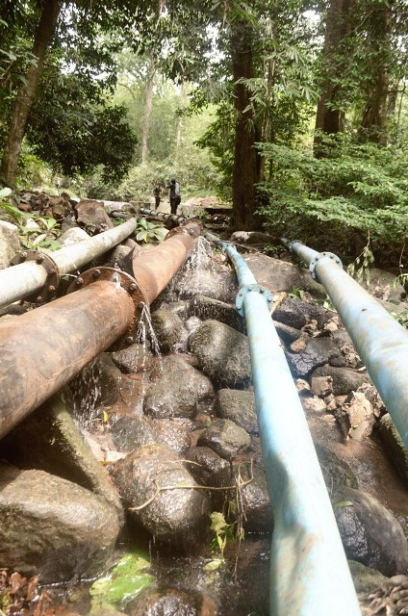
Gambar 4.9.9
Pipa bocor

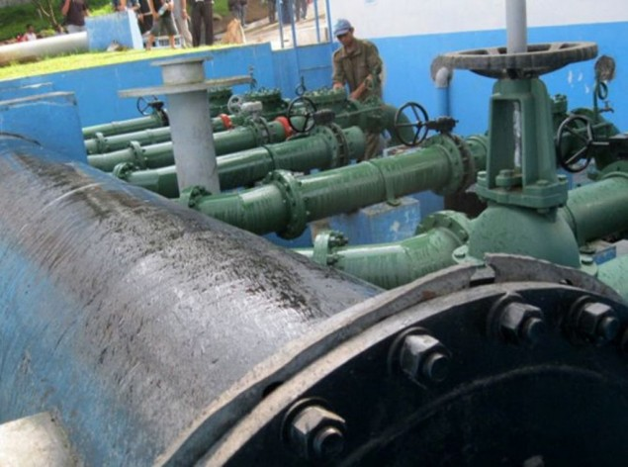
Gambar 4.9.9.1
Pemeliharaan Terminal Air

BAB V
SARAN DAN KESIMPULAN

5.1 Kesimpulan
1. Bukti fisik merupakan kemampuan suatu perusahaan dalam menunjukkan eksistensinya kepada pihak eksternal atau masyarakat, penampilan dan kemampuan sarana dan prasarana fisik sebuah perusahaan dan keadaan lingkungan sekitarnya adalah bukti nyata dari pelayanan yang diberikan oleh pemberi jasa. Bukti fisik tersebut meliputi penampilan fasilitas fisik, peralatan, personil, dan materi komunikasi. Bukti fisik atau bukti nyata yang diberikan aparatur PDAM Tirtawening kepada masyarakat pelanggan telah efektif dan terbukti. Hal tersebut dapat dilihat dari bukti-bukti nyata yang diberikan oleh aparatur PDAM Tirtawening kepada masyarakat pelanggan dalam menanggapi pengaduan keluhan pelanggan melalui website www.pambdg.co.id. Bukti fisik atau bukti nyata yang diberikan oleh aparatur PDAM Tirtawening Kota Bandung dapat dilihat dari fasilitas fisik, peralatan, personil, dan materi komunikasi yang telah disediakan sebagai penunjang keberhasilan pelayanan yang diberikan oleh aparatur PDAM Tirtawening Kota Bandung kepada masyarakat pelanggan.
2. Kehandalan dapat diartikan sebagai kemampuan suatu perusahaan untuk memberikan pelayanan sesuai yang dijanjikan secara akurat dan terpercaya. Kinerja harus sesuai dengan harapan pelanggan, pelayanan yang sama untuk semua pelanggan tanpa kesalahan, sikap yang simpatik, dan dengan akurasi yang tinggi aparatur dalam melayani. Kehandalan aparatur dalam melayani pengaduan atau keluhan pelanggan air minum PDAM Tirtawening Kota Bandung telah cukup efektif. Hal tersebut dapat dilihat dari pelayanan akurat yang diberikan oleh apartur PDAM Tirtawening Kota Bandung dalam ketepatannya memberikan pelayanan tanpa kekeliruan dalam menindak lanjuti pengeluhan keluhan pelanggan yang dilakukan melalui form pengaduan pelanggan yang ada pada website www.pambdg.co.id. Namun pelayanan terpercaya yang diberikan oleh aparatur PDAM Tirtawening Kota Bandung berjalan kurang efektif dalam pelaksanaannya. Hal tersebut dapat dilihat melalui ketepatan janji yang diberikan aparatur kepada masyarakat pelanggan dalam proses pelayanan yang kurang dipercaya karena kelalaian pelayanan yang tanpa alasan
3. Ketanggapan merupakan suatu kemampuan untuk kesediaan membantu dan memberikan pelayanan yang cepat dan tepat kepada pelanggan, dengan penyampaian informasi yang jelas tanpa membiarkan konsumen menunggu tanpa adanya suatu alasan yang jelas menyebabkan persepsi negatif dalam kualitas pelayanan. Aparatur PDAM Tirtawening dalam melayani pengaduan keluhan pelanggan air minum PDAM Tirtawening Kota Bandung telah dilaksanakan dengan cukup efektif yaitu dengan kesediaan dalam membantu masyarakat pelanggan khususnya masyarakat pelanggan PDAM Tirtawening Kota Bandung yang telah memenuhi syarat proses penyelesaian administrasinya yaitu pembayaran layanan yang digunakan. Sekalipun terdapat perbedaan disebabkan masyarakat pelanggan yang melakukan pengaduan keluhan tersebut tidak patuh terhadap prosedur yang berlaku yaitu membayar iuran penggunaan layanan yang digunakan sehingga tidak akan ditanggapi lebih lanjut setelah pelanggan tersebut memenuhi persyaratan.
4. Jaminan dan Kepastian yaitu kesopansantunan dan kemampuan pengetahuan yang dimiliki para aparatur untuk menumbuhkan rasa percaya kepada masyarakat. Jaminan dan kepastian pelayanan umum akan dapat terlaksana dengan baik dan memuaskan jika didukung oleh beberapa faktor salah satunya adalah kemampuan dan keterampilan yang sesuai dengan tugas/pekerjaan yang dapat dipertanggung jawabkan yang diberikan aparatur dalam melayani pengaduan keluhan pelanggan air minum PDAM Tirtawening Kota Bandung diketahui telah berjalan dengan cukup efektif. Persepsi tersebut timbul dikarenakan aparatur PDAM Tirtawening yang selalu melayani masyarakat pelanggan berdasarkan pengetahuan Hal tersebut dapat dilihat melalui aparatur PDAM Tirtawening Kota Bandung yang mempunyai pengetahuan dan kesopanan dalam pelayanan terhadap masyarkat pelanggan. Pengetahuan yang dimiliki aparatur yang mencukupi sehingga mendukung pelayanan yang baik didapatkan melalui program dan pelatihan PDAM Tirtawening Kota Bandung terhadap para aparatur sehingga pengetahuan dalam melaksanakan pelayanan membuat masyarakat pelanggan nyaman karena pengetahuan yang dimiliki aparatur PDAM Tirtawening Kota Bandung
5. Empati adalah memberikan perhatian yang tulus dan bersifat individual atau pribadi yang diberikan aparatur kepada para pelanggan dengan berupaya memahami keinginan konsumen dimana suatu perusahaan penyedia jasa layanan diharapkan memiliki pengertian dan pengetahuan tentang pelanggan, memahami kebutuhan pelanggan secara spesifik, serta memiliki waktu pengoperasian yang nyaman bagi pelanggan. Pelayanan berdasarkan indikator empati berjalan cukup efektif. Hal tersebut dapat dilihat melalui kemudahan dalam melakukan hubungan, komunikasi baik yang diberikan aparatur PDAM Tirtawening melalui website www.pambdg.co.id dan sifat aparatur dalam melayani masyarakat pelanggan yang berdasarkan kode etik peraturan organisasi sehingga komunikasi dengan masyarakat terjalin dengan baik.yang dijadikan sebagai bentuk interaksi antara masyarakat dengan aparatur PDAM Tirtawening Kota Bandung. Namun masih terdapat pelayanan yang kurang efektif yang dapat dilihat melalui pemenuhan kebutuhan para pelanggan yang diberikan aparatur PDAM Tirtawening Kota Bandung. Hal tersebut dapat dilihat melalui ungkapan masyarakat yang kurang dengan cepat ditangani persoalan kendala yang dialami.

5.2 Saran
Berdasarkan hasil pembahasan dan kesimpulan yang telah diuraikan sebelumnya, peneliti mengemukakan saran-saran sebagai berikut :
1. Tenaga aparatur yang bekerja di PDAM Tirtawening Kota Bandung harus lebih komunikatif dan ditambah jumlah personilnya. Persoalan di masyarakat muncul diakibatkan oleh kelalaian penanganan yang dilakukan oleh aparatur. Keterbatasan jumlah personil adalah kendala terutamanya.
2. Pelayanan yang dapat dipercaya merupakan harapan dari masyarakat pelanggan. Maka dari itu diharapkan sekali kepada aparatur untuk selalu siap dalam melaksanakan pelayanan kepada masyarakat pelanggan meskipun keterbatasan jumlah aparatur yang bergerak menyangkut kepentingan masyarakat pelanggan.
3. Kegiatan pemenuhan para pelanggan harus diupayakan lebih efektif dalam pelaksanaannya. Keinginan dan kebutuhan masyarakat yang membutuhkan pelayanan cepat harus segera ditangani karena keinginan masyarakat adalah faktor evaluasi bagi aparatur atas pelayanan yang diberikan masih terdapat kekurangan.
4. Kemampuan dalam menyampaikan kepercayaan kepada masyarakat pelanggan harus dilakukan melalui bukti pelaksanaan dengan kesiapan dan kesigapan aparatur PDAM Tirtawening Kota Bandung. Hal tersebut bila terlaksana dengan baik maka akan menghasilkan persepsi positif dari masyarakat sehingga masyarakat yakin dan percaya akan segala pelayanan yang diberikan PDAM Tirtawening Kota Bandung.

